МІНІСТЕРСТВО ОСВІТИ І НАУКИ УКРАЇНИ

Національний аерокосмічний університет ім. М. Є. Жуковського

«Харківський авіаційний інститут»

Факультет програмної інженерії та бізнесу

Кафедра інженерії програмного забезпечення

**КУРСОВА РОБОТА**

з курсу: «Об’єктно-орієнтоване програмування»

на тему: «Розроблення програмного забезпечення з використанням

об’єктно-орієнтованої парадигми»

Виконав: студент (ка) 2 курсу групи 621п

Спеціальність 121 – Інженерія програмного забезпечення

(код та найменування)

Озерова А.С.

(прізвище й ініціали студента(ки))

Керівник: Лучшев П.О.

(прізвище й ініціали)

Національна шкала _______________________

Кількість балів: __________________________

Оцінка: ECTS ____________________________

Члени комісії ________ Лучшев П.О.

(підпис) (прізвище та ініціали)

________ Дем’яненко В.А.

(підпис) (прізвище та ініціали)

Харків – 2024

**ТИПОВЕ ЗАВДАННЯ НА КУРСОВУ РОБОТУ**

Варіант 19. Приватна клініка

|  |  |  |
| --- | --- | --- |
| **Критерій оцінювання** | **Бали** | **Штрафи** |
| **Покрокове виконання курсової роботи:** | | |
| Розділ 1(крайній термін – **3 тиждень**) | 0..15 | -3 |
| Розділ 2(крайній термін – **6 тиждень**) | 0..15 | -3 |
| Розділ 3(крайній термін – **9 тиждень**) | 0..15 | -3 |
| Розділ 4(крайній термін – **12 тиждень**) | 0..15 | -3 |
| Розділ 5(крайній термін – **13 тиждень**) | 0..5 | -1 |
| Оформлення пояснювальної записки (термін – **14 тиждень**) | 0..3 | -1 |
| **Підготовка до захисту курсової роботи:** | | |
| доповідь з презентацією (термін – **15 тиждень**) | 0..1 |  |
| відеоролик з демонстрацією роботи програми  (термін – **15 тиждень**) | 0..1 |  |
| **Захист курсової роботи:** | | |
| доповідь з презентацією | 0..5 |  |
| демонстрація роботи програми і github-репозиторію | 0..5 |  |
| відповіді на питання | 0..5 |  |
| використання*:   1. інкапсуляції 2. статичних членів класів 3. інтерфейсів 4. абстрактних класів 5. спадкування 6. поліморфізму 7. .NET-delegates і events 8. сереалізації/десереалізації об’єктів 9. Collections.Generic 10. LINQ   * мають бути представленні на захисті курсової роботи у презентації | 0..15 |  |
| **Всього за курсову роботу:** | **0..100** | **0..14** |

**Зміст**

СКОРОЧЕННЯ ТА УМОВНІ ПОЗНАЧЕННЯ 4

ВСТУП 5

1 ФУНКЦІОНАЛЬНІ ВИМОГИ ДО ПРОГРАМНОГО ЗАБЕЗПЕЧЕННЯ 6

1.1 Аналіз функціональності програмних аналогів 6

1.2 Побудова Mind Map для заданої предметної області 8

1.3 Виділення ролей користувачів і формулювання функціональних вимог 8

1.4 Проєктування інтерфейсу користувача 9

1.5 Розроблення функціональних тестів 12

1.5.1 Функціональні тести для ролі користувача «Адміністратор» 12

1.5.2 Функціональні тести для ролі користувача «Гість» 13

2 МОДЕЛЮВАННЯ ПРЕДМЕТНОЇ ОБЛАСТІ 15

2.1 Виділення і опис класів предметної області 15

2.2 Встановлення зв’язків між класами 17

3 ПРОГРАМНА РЕАЛІЗАЦІЯ КЛАСІВ ПРЕДМЕТНОЇ ОБЛАСТІ І ЇХ ТЕСТУВАННЯ 18

3.1 Структура проєкту з реалізацією класів предметної області 18

3.2 Реалізація інтерфейсів і каркасів класів предметної області 18

3.3 Розроблення unit-тестів для класів предметної області 19

3.4 Повна реалізація класів предметної області 20

3.5 Результати unit-тестування класів предметної області 20

4 ПРОЄКТУВАННЯ І ПРОГРАМНА РЕАЛІЗАЦІЯ КЛАСІВ ІНТЕРФЕЙСУ КОРИСТУВАЧА 21

4.1 Структура проєкту з реалізацією класів інтерфейсу користувача 21

4.2 Виділення класів для реалізації інтерфейсу користувача 22

5 ФУНКЦІОНАЛЬНЕ ТЕСТУВАННЯ ПРОГРАМНОГО ЗАБЕЗПЕЧЕННЯ 25

5.1 Функціональне тестування для ролі користувача «Адміністратор» 25

5.2 Функціональне тестування для ролі користувача «Гість» 46

ВИСНОВКИ 49

ПЕРЕЛІК ДЖЕРЕЛ ТА ПОСИЛАНЬ 50

ДОДАТОК А. Лістинг класів предметної області 51

ДОДАТОК Б. Лістинг класів інтерфейсу користувача 54

ДОДАТОК В. Лістинг класів unit-тестів 62

# СКОРОЧЕННЯ ТА УМОВНІ ПОЗНАЧЕННЯ

|  |  |  |
| --- | --- | --- |
| CRUD | – | (*англ*. Create Read Update Delete) основні функції управління даними «створення, читання, оновлення і вилучення». |
| ООП | – | об’єктно-орієнтоване програмування |
| БД | – | база даних |
| ORM | – | технологія програмування, яка дозволяє взаємодіяти з базою даних у формі об'єктів |

# ВСТУП

Тема приватної клініки є надзвичайно актуальною в сучасному світі. Більшою мірою це відбувається через зростання попиту на медичні послуги. Але у приватних клініках зазвичай менше черг, вони забезпечують комфортніші умови та приділяють більше уваги до кожного пацієнта. Самі ж клініки пропонують широкий спектр послуг, включаючи новітні технології та методи лікування, що можуть бути недоступними у державних закладах.

Потенційними користувачами можуть бути люди які дуже слідкують за своїм здоров’ям або ж ті, хто має дуже високі вимоги до якості медичної допомоги.

Серед українських приватних клінік можна виділити «Medikom», «Добробут» та «Smart Medical Center».

Буде використано такий стек-технологій під час курсової роботи:

ASP.NET Core MVC - фреймворк для побудови веб-додатків на платформі .NET Core.

Entity Framework - ORM, який надає доступ до бази даних у формі об'єктів, дозволяючи взаємодіяти з базою даних через об'єктно-орієнтований підхід;

База даних (БД) – я буду використовувати SQL Server для зберігання даних.

# ФУНКЦІОНАЛЬНІ ВИМОГИ ДО ПРОГРАМНОГО ЗАБЕЗПЕЧЕННЯ

## Аналіз функціональності програмних аналогів

1. Medikom [2]

Сервіс дозволяє передивитись інформацію щодо клініки та лікування. Присутня можливість запису до лікаря та авторизації на сайті.

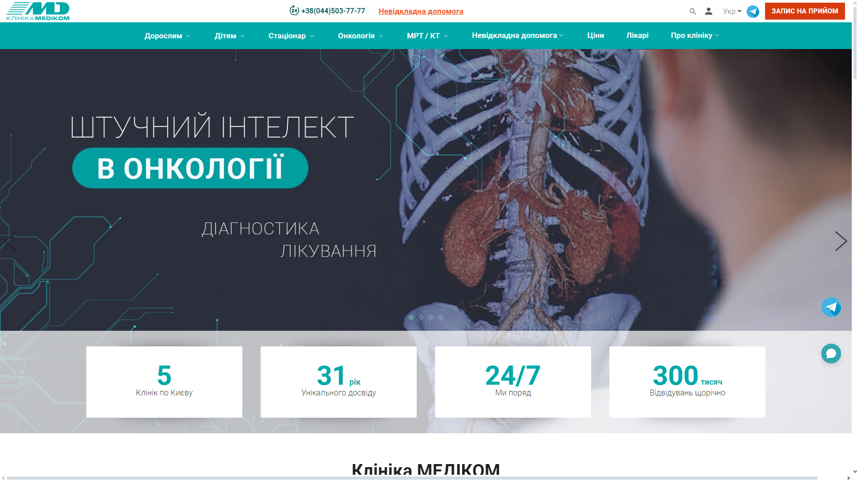

Рисунок 1.1 – Головна сторінка сайту «Medikom»

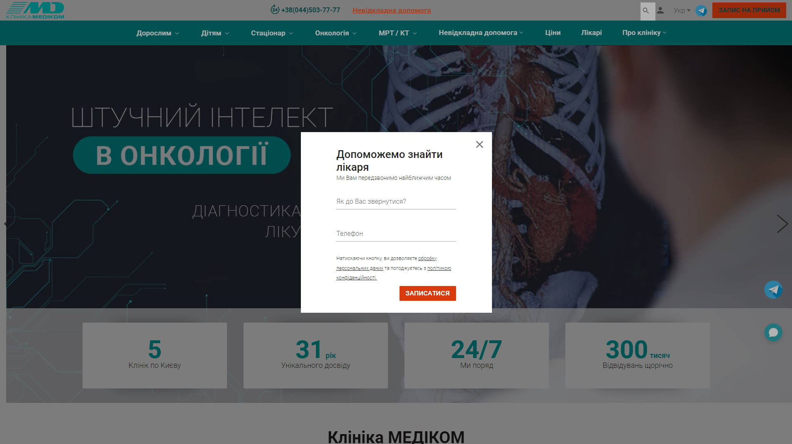

Рисунок 1.2 – Запис на прийом до лікаря

1. Smart Medical Center [2]

Сервіс дозволяє передивитися інформацію щодо клініки, цін на лікування, а також звернутися до підтримки. Також доступна можливість записатися на прийом та авторизуватись.

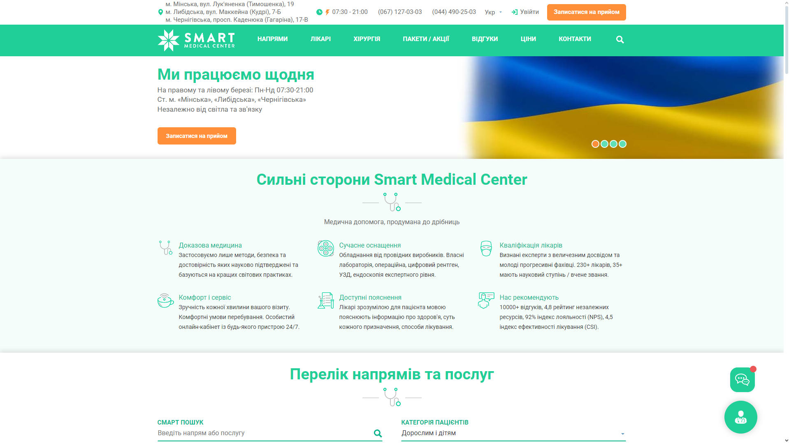

Рисунок 1.3 – Головна сторінка сайту «Smart Medical Center»

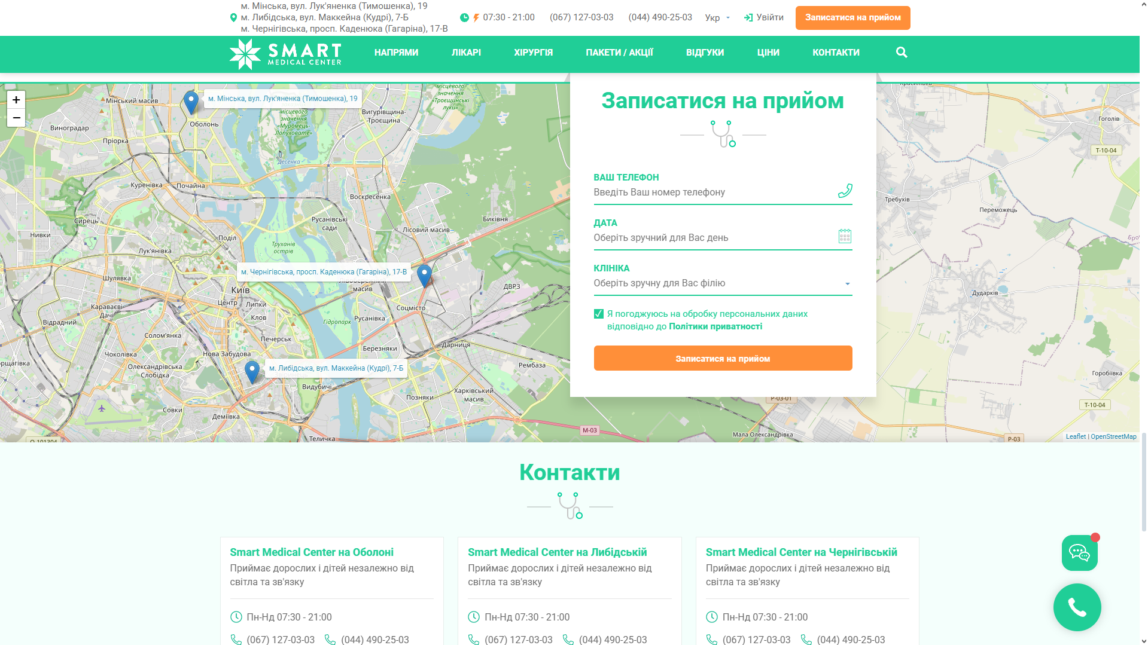

Рисунок 1.4 – Сторінка із записом на прийом до лікаря

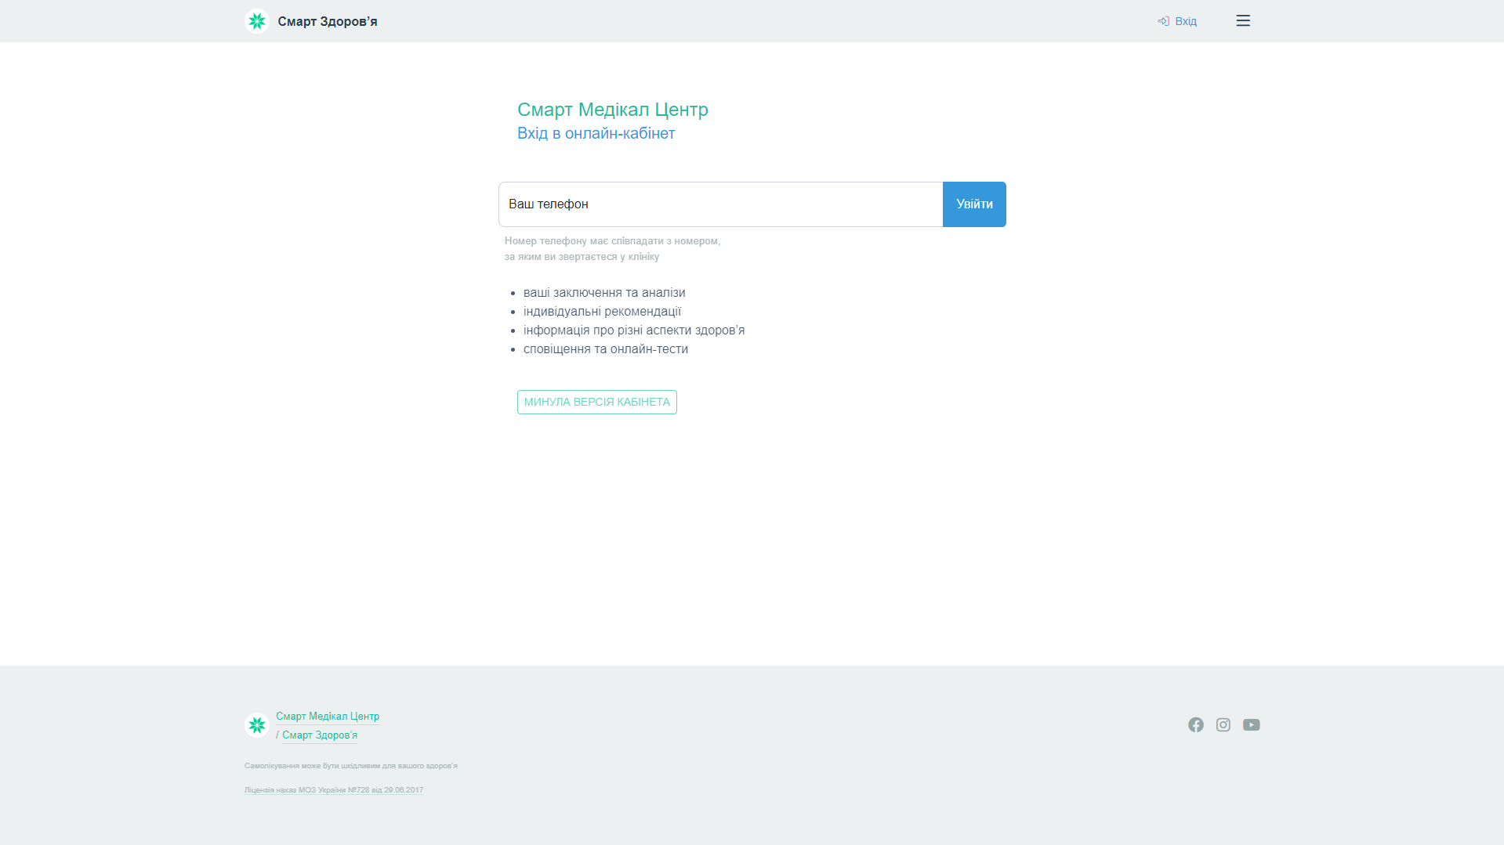

Рисунок 1.5 – Сторінка авторизації

## Побудова Mind Map для заданої предметної області

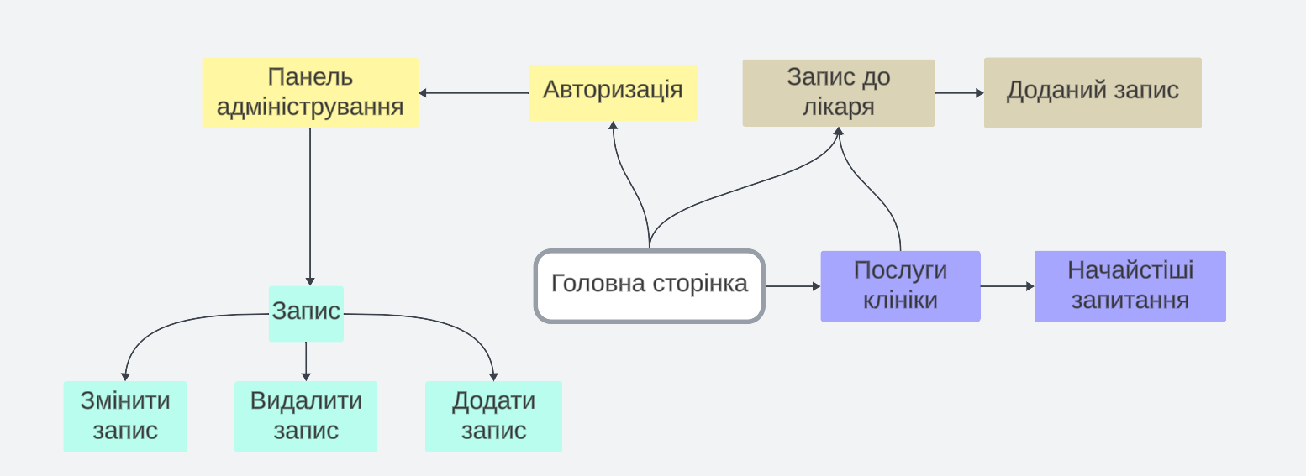

Рисунок 1.6 – Mind map

## Виділення ролей користувачів і формулювання функціональних вимог

Були виділені дві ролі користувачів: «Адміністратор», «Гість».

Опишемо функціональні вимоги кожного типу користувачів.

Таблиця 1.1 – Функціональні вимоги користувача з роллю «Адміністратор»

|  |  |
| --- | --- |
| **Іденти-фікатор** | **Функціональні вимоги** |
| А.1. | Адміністратор може додавати та редагувати записи.  ***Примітка:***   1. Адміністратор може редагувати та додавати записи, але не може видаляти. |
| А.2. | Адміністратор може додавати, видаляти або редагувати статті із питаннями.  ***Примітка:***   1. Стаття обов’язково повинна мати заголовок та текст який вирішує питання. |

Таблиця 1.2 – Функціональні вимоги користувача з роллю «Гість»

|  |  |
| --- | --- |
| **Іденти-фікатор** | **Функціональні вимоги** |
| Г.1. | Гість може подивитися доступні послуги а також найчастіші запитання. |
| Г.2. | Гість може записатися на прийом до лікаря.  ***Примітка:***   1. номер повинен відповідати шаблону; 2. дата повинна бути більша за поточну; 3. проблема повинна бути розписана максимально стисло із зазначенням головної проблеми. |

## Проєктування інтерфейсу користувача

Для реалізації замовником було обрано web-застосунок.

На основі сформульованих функціональних вимог були розроблені екранні форми, які наведені на рис. 1.7 – 1.11).

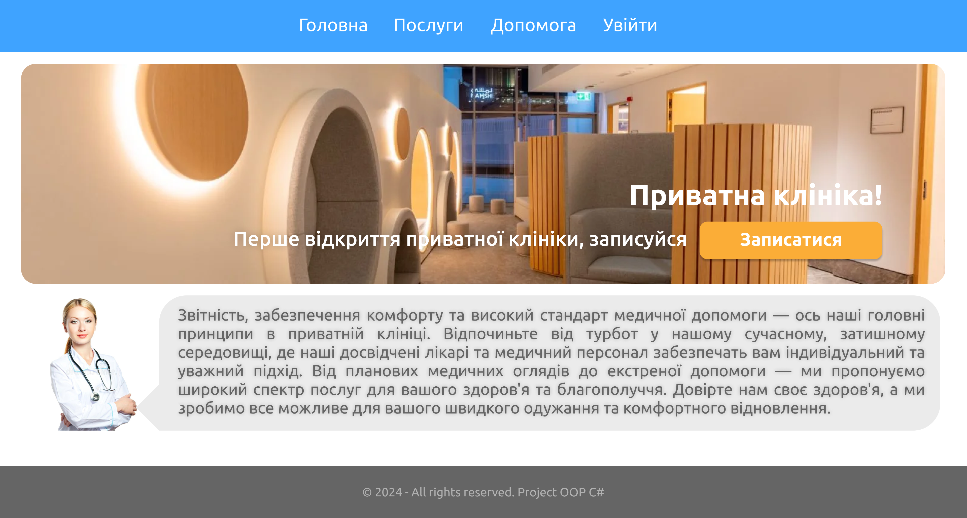

Рисунок 1.7 – Макет екранної форми «Головна сторінка»

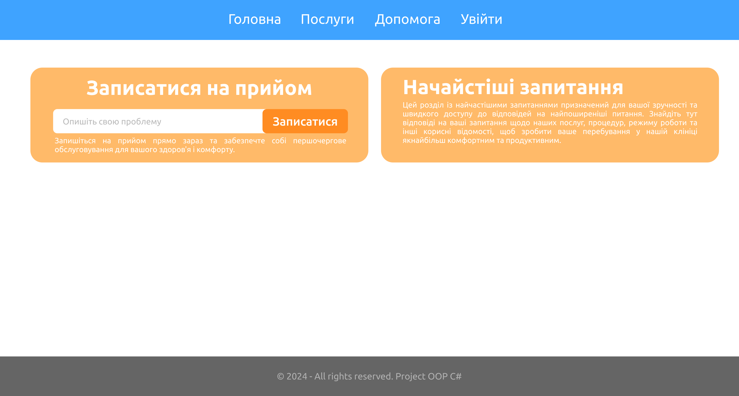

Рисунок 1.8 – Макет екранної форми «Послуги»

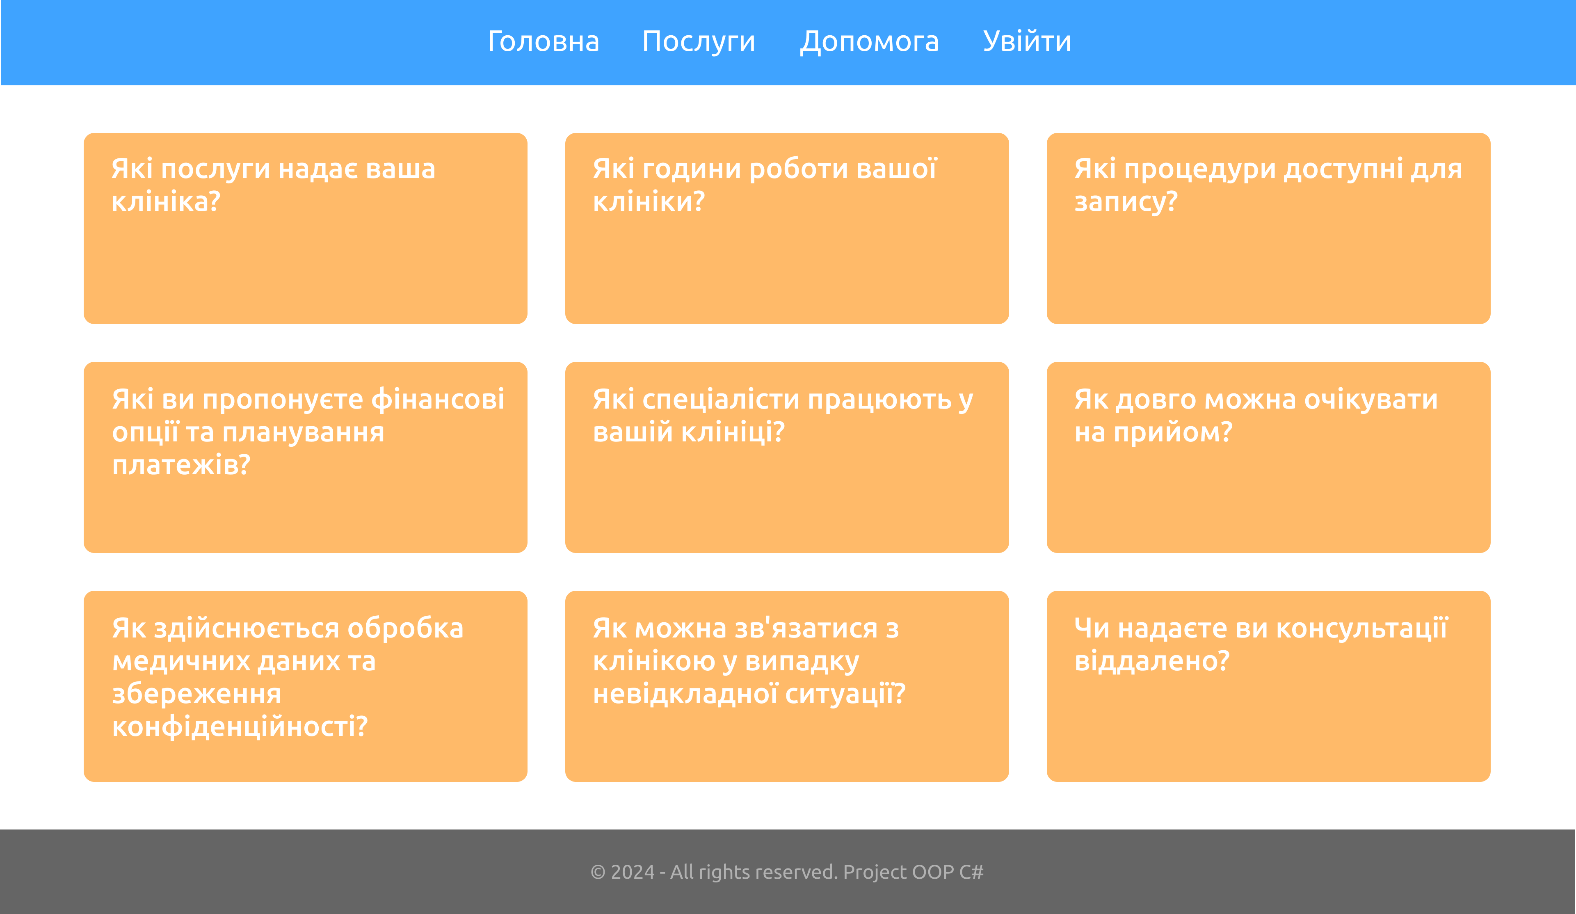

Рисунок 1.9 – Макет екранної форми «Допомога»

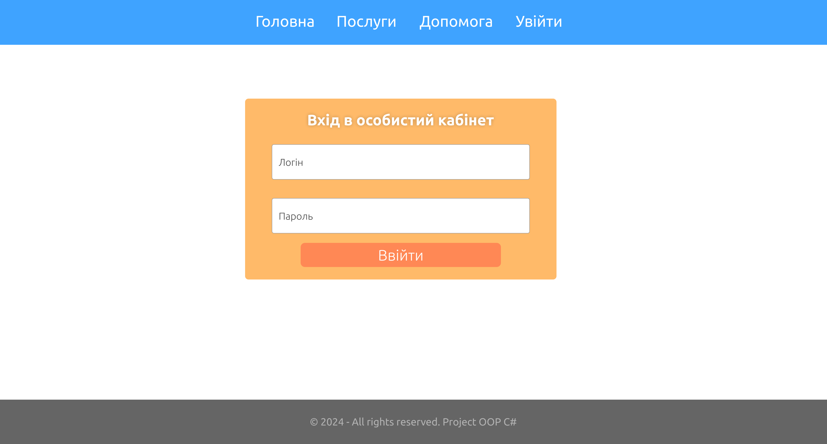

Рисунок 1.10 – Макет екранної форми «Авторизація»

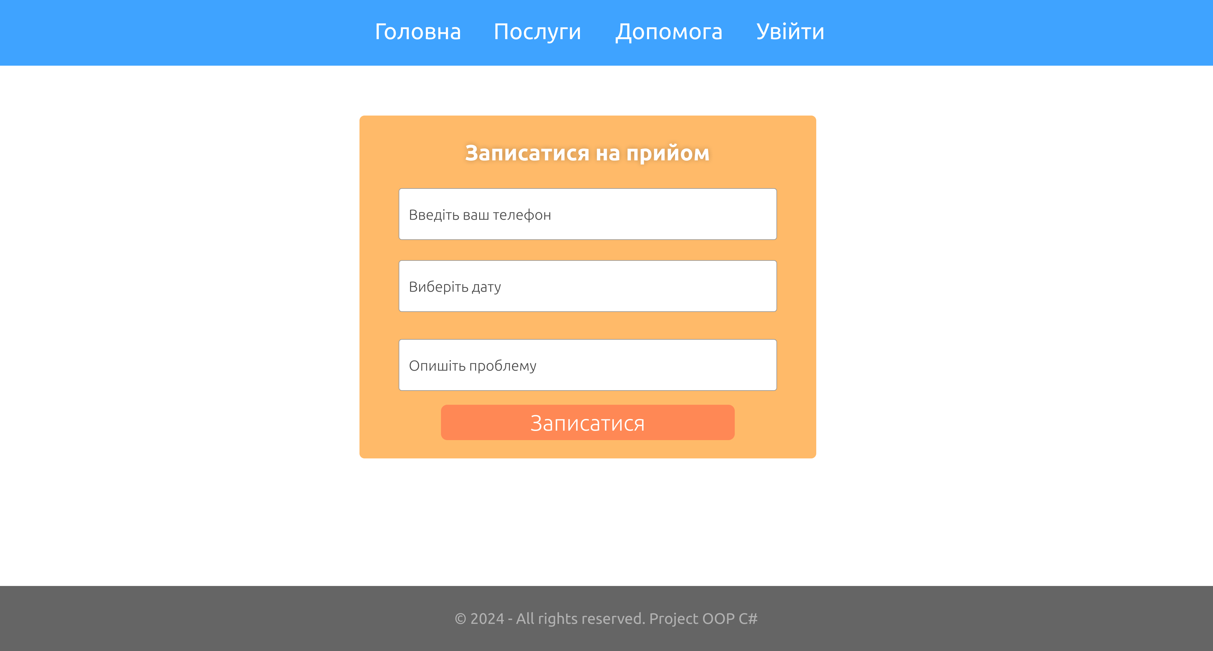

Рисунок 1.11 – Макет екранної форми «Запис на прийом»

## Розроблення функціональних тестів

### Функціональні тести для ролі користувача «Адміністратор»

На основі опису предметної області, а також функціональних вимог і екранних форм були розроблені функціональні тести для ролі користувача «Адміністратор» (див. табл. 1.3).

Таблиця 1.3 – Функціональні тести для ролі користувача «Адміністратор»

|  |  |  |
| --- | --- | --- |
| **Іденти-фікатор тесту** | **Послідовність дій користувача** | **Очікуваний результат** |
| *А.1. Адміністратор може додавати/редагувати або видаляти користувачів.* | | |
| А.1.1 | 1. Ввести валідні дані.  2. Обрати посаду.  3. Обрати тип користувача.  4. Натиснути кнопку «Додати». | Успішне додавання користувача |
| А.1.2 | 1. Змінити валідні дані.  2. Змінити посаду.  3. Змінити тип користувача.  4. Натиснути кнопку «Змінити». | Успішне редагування користувача |
| А.1.3 | 1. Обрати користувача.  2. Натиснути кнопку «Видалити». | Успішне видалення користувача |
| А.1.4 | 1. Ввести не валідні дані.  2. Обрати посаду.  3. Обрати тип користувача.  4. Натиснути кнопку «Додати». | Користувач не був доданий. Користувач отримав повідомлення «Введіть валідні данні!» |
| А.1.5 | 1. Змінити не валідні дані.  2. Змінити посаду.  3. Змінити тип користувача.  4. Натиснути кнопку «Змінити». | Користувач не був змінений. Користувач отримав повідомлення «Введіть валідні данні!» |
| *А.2. Адміністратор може додавати/редагувати або видаляти статті.* | | |
| А.2.1 | 1. Ввести заголовок.  2. Ввести текст після заголовку.  3. Натиснути кнопку «Додати». | Успішне додавання статті |
| А.2.2 | 1. Змінити заголовок.  2. Змінити текст після заголовку.  3. Натиснути кнопку «Зберегти». | Успішне редагування статті |
| А.2.3 | 1. Обрати статтю.  2. Натиснути кнопку «Видалити». | Успішне видалення статті |
| А.2.4 | 1. Не вводити текст заголовка.  2. Ввести текст після заголовку.  3. Натиснути кнопку «Зберегти». | Стаття не була додана. Користувач отримав повідомлення «Введіть заголовок!» |
| А.2.5 | 1. Стерти текст заголовка.  2. Змінити текст після заголовку.  3. Натиснути кнопку «Зберегти». | Стаття не була відредагована. Користувач отримав повідомлення «Введіть заголовок!» |
| *А.3. Адміністратор може додавати/редагувати або видаляти записи.* | | |
| А.3.1 | 1. Ввести Ім’я.  2. Ввести Опис проблеми.  3. Обрати Посаду  4. Натиснути кнопку «Додати». | Успішне додавання запису |
| А.3.2 | 1. Змінити Ім’я.  2. Змінити Опис проблеми.  3. Змінити Посаду  4. Натиснути кнопку «Зберегти». | Успішне редагування запису |
| А.3.3 | 1. Обрати запис.  2. Натиснути кнопку «Видалити». | Успішне видалення запису |
| А.3.4 | 1. Не вводити Ім’я.  2. Ввести Опис проблеми.  3. Обрати Посаду  4. Натиснути кнопку «Додати». | Запис не був доданий. Користувач отримав повідомлення «Введіть ім’я!» |
| А.3.5 | 1. Стерти Ім’я.  2. Змінити Опис проблеми.  3. Змінити Посаду  4. Натиснути кнопку «Зберегти». | Запис не був відредагований. Користувач отримав повідомлення «Введіть ім’я!» |

### Функціональні тести для ролі користувача «Гість»

На основі опису предметної області, а також функціональних вимог і екранних форм були розроблені функціональні тести для ролі користувача «Гість» (див. табл. 1.4).

Таблиця 1.4 – Функціональні тести для ролі користувача «Гість»

|  |  |  |
| --- | --- | --- |
| **Іденти-фікатор**  **тесту** | **Послідовність дій користувача** | **Очікуваний результат** |
| *Г.1. Гість може записатися на прийом.* | | |
| Г.1.1 | 1. Ввести Ім’я.  2. Ввести Опис проблеми.  3. Обрати Посаду  4. Натиснути кнопку «Записатися». | Успішне створення запису |
| Г.1.2 | 1. Не ввести Ім’я.  2. Ввести Опис проблеми.  3. Обрати Посаду  4. Натиснути кнопку «Записатися». | Запис не був створений. Користувач отримав повідомлення «Не всі поля містять інформацію!» |

# МОДЕЛЮВАННЯ ПРЕДМЕТНОЇ ОБЛАСТІ

## Виділення і опис класів предметної області

**Клас «Account» – користувач**

Таблиця 2.1 – Виділення характеристик класу «Account»

|  |  |  |
| --- | --- | --- |
| **Назва характеристики** | **Тип значення** | **Обмеження** |
| Прізвище | Рядок | Не пустий рядок, довжина: хоча б 1 символ |
| Ім’я | Рядок | Не пустий рядок, довжина: хоча б 1 символ |
| По батькові | Рядок | Не пустий рядок, довжина: хоча б 1 символ |
| Посада | Enum | GeneralPractitioner, Cardiologist, Dermatologist, Neurologist, Pediatrician, Psychiatrist, Surgeon |
| Роль користувача | Enum | Doctor, Admin |

Таблиця 2.2 – Виділення поведінки класу «Account»

|  |  |  |  |
| --- | --- | --- | --- |
| **Назва поведінки** | **Опис вхідних параметрів** | **Тип значення, що повертається** | **Бізнес-правила** |
| Зміна паролю | Пароль | IActionResult | 1. Перевірити чи дійсні вхідні дані. 2. Якщо пройдені перевірки, то змінити пароль. |
| Зміна стану запита | Активний | IActionResult | Якщо такий запить існує, то змінюється значення стану запита |
| Додавання користувача | Прізвище, Ім’я, По батькові, Посада, Роль користувача, Номер телефону, Пошта, Логін, Пароль | IActionResult | 1. Перевірити чи дійсні вхідні дані. 2. Якщо пройдені перевірки, то додати користувача |
| Редагування користувача | Прізвище, Ім’я, По батькові, Посада, Роль користувача, Номер телефону, Пошта, Логін | IActionResult | 1. Перевірити чи дійсні вхідні дані. 2. Якщо пройдені перевірки, то змінити користувача |
| Видалення користувача | Ідентифікаційний номер користувача | IActionResult | Якщо такий користувач існує, то він видаляється |

**Клас «Question» – стаття**

Таблиця 2.3 – Виділення характеристик класу «Question»

|  |  |  |
| --- | --- | --- |
| **Назва характеристики** | **Тип значення** | **Обмеження** |
| Заголовок | Рядок | Не пустий рядок, довжина: хоча б 1 символ |
| Опис | Рядок | Не пустий рядок, довжина: хоча б 1 символ |

Таблиця 2.4 – Виділення поведінки класу «Question»

|  |  |  |  |
| --- | --- | --- | --- |
| **Назва поведінки** | **Опис вхідних параметрів** | **Тип значення, що повертається** | **Примітка** |
| Додавання статей | Заголовок, опис | IActionResult | 1. Перевірити чи дійсні вхідні дані. 2. Якщо пройдені перевірки, то додати статтю |
| Редагування статей | Заголовок, опис | IActionResult | 1. Перевірити чи дійсні вхідні дані. 2. Якщо пройдені перевірки, то змінити статтю |
| Видалення статті | Ідентифікаційний номер статті | IActionResult | Якщо така стаття існує, то вона видаляється |

**Клас «Request» – запит**

Таблиця 2.5 – Виділення характеристик класу «Request»

|  |  |  |
| --- | --- | --- |
| **Назва характеристики** | **Тип значення** | **Обмеження** |
| Ім’я | Рядок | Не пустий рядок, довжина: хоча б 1 символ |
| Опис | Рядок | Не пустий рядок, довжина: хоча б 1 символ |
| Активний | Bool | True, False |
| Посада | Enum | GeneralPractitioner, Cardiologist, Dermatologist, Neurologist, Pediatrician, Psychiatrist, Surgeon |

Таблиця 2.6 – Виділення поведінки класу «Request»

|  |  |  |  |
| --- | --- | --- | --- |
| **Назва поведінки** | **Опис вхідних параметрів** | **Тип значення, що повертається** | **Примітка** |
| Додавання запиту | Ім’я, Опис, Активний, Посада | IActionResult | 1. Перевірити чи дійсні вхідні дані. 2. Якщо пройдені перевірки, то додати запит |
| Редагування запиту | Ім’я, Опис, Активний, Посада | IActionResult | 1. Перевірити чи дійсні вхідні дані 2. Якщо пройдені перевірки, то змінити запит |
| Видалення запиту | Ідентифікаційний номер запиту | IActionResult | 1. Якщо такий запит існує, то він видаляється |

## Встановлення зв’язків між класами

На рисунку наведена діаграма класів, яка була побудова з використанням сервісу <https://www.lucidchart.com>.

|  |  |
| --- | --- |
|  | Рисунок 2.1 – Діаграма класів |

# ПРОГРАМНА РЕАЛІЗАЦІЯ КЛАСІВ ПРЕДМЕТНОЇ ОБЛАСТІ І ЇХ ТЕСТУВАННЯ

## Структура проєкту з реалізацією класів предметної області

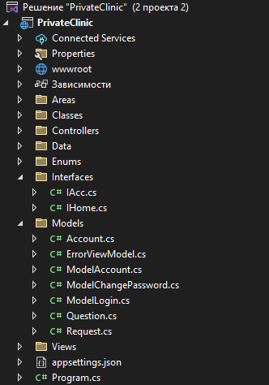

Рисунок 3.1 – Структура проєкту з реалізацією предметної області

## Реалізація інтерфейсів і каркасів класів предметної області

**Інтерфейс «IAcc» – користувацькі функції**

using Microsoft.AspNetCore.Mvc;

using PrivateClinic.Models;

namespace PrivateClinic.Interfaces

{

public interface IAcc

{

public Task<IActionResult> Login();

public Task<IActionResult> Logout();

public Task<IActionResult> ChangePassword();

public Task<IActionResult> CheckRequests();

public Task<IActionResult> ManageAccounts();

public Task<IActionResult> ManageQuestions();

public Task<IActionResult> ManageRequests();

}

}

.

**Інтерфейс «IHome» – гостьові функції**

using Microsoft.AspNetCore.Mvc;

namespace PrivateClinic.Interfaces

{

public interface IHome

{

public Task<IActionResult> Index();

public Task<IActionResult> Services();

public Task<IActionResult> Questions();

public Task<IActionResult> SendRequest();

}

}

.

**Клас «Account» – каркас класу користувача**

using Microsoft.AspNetCore.Identity;

namespace PrivateClinic.Models

{

public class Account : IdentityUser

{

}

}

**Клас «Question» – каркас класу статей**

namespace PrivateClinic.Models

{

public class Question

{

}

}

**Клас «Request» – каркас класу запитів**

namespace PrivateClinic.Models

{

public class Request

{

}

}

## Розроблення unit-тестів для класів предметної області

Розроблені unit-тести наведені у Додатку В.

Таблиця 3.1 – Покриття unit-тестами класу «Account»

|  |  |
| --- | --- |
| **Назва методу** | **Кількість розроблених unit-тестів** |
| AccountTest | 1 |

Таблиця 3.2 – Покриття unit-тестами класу «Question»

|  |  |
| --- | --- |
| **Назва методу** | **Кількість розроблених unit-тестів** |
| QuestionTest | 1 |

Таблиця 3.3 – Покриття unit-тестами класу «Request»

|  |  |
| --- | --- |
| **Назва методу** | **Кількість розроблених unit-тестів** |
| RequestTest | 1 |

## Повна реалізація класів предметної області

У Додатку А наведено повну реалізацію програмного коду розроблених класів предметної області.

## Результати unit-тестування класів предметної області

На рисунках 3.2 – 3.4 наведено скріншоти проходження розроблених unit-тестів для класів предметної області.



Рисунок 3.2 – Скріншот проходження unit-тестів для класу Account

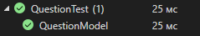

Рисунок 3.3 – Скріншот проходження unit-тестів для класу Question

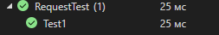

Рисунок 3.4 – Скріншот проходження unit-тестів для класу Request

# ПРОЄКТУВАННЯ І ПРОГРАМНА РЕАЛІЗАЦІЯ КЛАСІВ ІНТЕРФЕЙСУ КОРИСТУВАЧА

## Структура проєкту з реалізацією класів інтерфейсу користувача

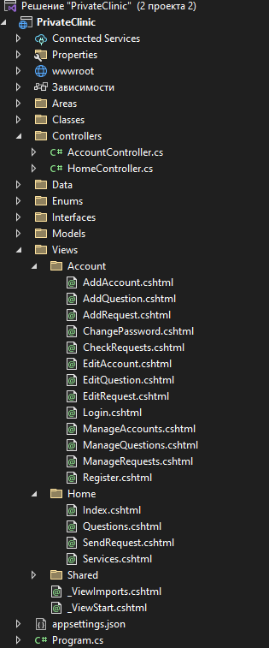

Рисунок 4.1 – Структура проєкту з інтерфейсом користувача

## Виділення класів для реалізації інтерфейсу користувача

Класи HomeController, AccountController успадковують базовий клас Controller. Це дає можливість використовувати всі функціональні можливості, які надає Controller.

Методи HomeController:

1. Index(): Цей метод є action-методом, який обробляє GET-запити до сторінки "Index". Повертає відповідь типу IActionResult, в даному випадку - результат відображення представлення.
2. Services(): Цей метод є action-методом, який обробляє GET-запити до сторінки "Services". Повертає відповідь типу IActionResult, в даному випадку - результат відображення представлення.
3. Questions(): Цей метод є action-методом, який обробляє GET-запити до сторінки "Questions". Використовує метод FindByType.GetListQuestions для отримання списку питань з бази даних і передає їх у представлення.
4. SendRequest(): Цей метод є action-методом, який обробляє GET-запити до сторінки "SendRequest". Створює новий об'єкт Request і передає його у представлення для заповнення форми.
5. SendRequest(Request request): Цей метод є action-методом, який обробляє POST-запити до сторінки "SendRequest". Приймає об'єкт типу Request з форми, виконує перевірку валідності моделі, і якщо модель є валідною, додає запит у базу даних та зберігає зміни. Після цього перенаправляє користувача на сторінку "Index". Якщо модель невалідна, повертає користувача до форми для повторного заповнення.
6. Error(): Цей метод обробляє помилки і відображає сторінку з помилкою. Використовує атрибут ResponseCache, щоб заборонити кешування відповіді.

Методи HomeController:

1. Login(): Цей метод обробляє GET-запити до сторінки "Login". Повертає відповідь типу IActionResult, в даному випадку - результат відображення представлення для входу.
2. Login(ModelLogin model): Цей метод обробляє POST-запити до сторінки "Login". Приймає модель ModelLogin з форми, перевіряє валідність моделі, виконує аутентифікацію користувача та підписує його у систему. Якщо аутентифікація успішна, перенаправляє користувача на головну сторінку.
3. Logout(): Цей метод обробляє POST-запити для виходу користувача із системи. Виконує вихід користувача і перенаправляє його на головну сторінку.
4. ChangePassword(): Цей метод обробляє GET-запити до сторінки "ChangePassword". Повертає форму для зміни пароля.
5. ChangePassword(ModelChangePassword model): Цей метод обробляє POST-запити для зміни пароля користувача. Перевіряє валідність моделі, змінює пароль користувача і поновлює сесію.
6. CheckRequests(): Цей метод обробляє GET-запити до сторінки "CheckRequests". Отримує запити, пов'язані з користувачем, та відображає їх у представленні.
7. UpdateRequestStatus(int id, bool newAvailable): Цей метод обробляє POST-запити для оновлення статусу запиту. Оновлює доступність запиту та зберігає зміни у базі даних.
8. ManageAccounts(): Цей метод обробляє GET-запити до сторінки "ManageAccounts". Якщо користувач є адміністратором, отримує список облікових записів та відображає їх у представленні.
9. ManageQuestions(): Цей метод обробляє GET-запити до сторінки "ManageQuestions". Якщо користувач є адміністратором, отримує список питань та відображає їх у представленні.
10. ManageRequests(): Цей метод обробляє GET-запити до сторінки "ManageRequests". Якщо користувач є адміністратором, отримує список запитів та відображає їх у представленні.
11. EditAccount(string Id): Цей метод обробляє GET-запити до сторінки "EditAccount". Якщо користувач є адміністратором, знаходить обліковий запис за ідентифікатором та передає його у форму для редагування.
12. EditAccount(ModelAccount account): Цей метод обробляє POST-запити для редагування облікового запису. Якщо користувач є адміністратором, перевіряє валідність моделі, оновлює інформацію облікового запису у базі даних.
13. EditQuestion(int Id): Цей метод обробляє GET-запити до сторінки "EditQuestion". Якщо користувач є адміністратором, знаходить питання за ідентифікатором та передає його у форму для редагування.
14. EditQuestion(Question question): Цей метод обробляє POST-запити для редагування питання. Якщо користувач є адміністратором, перевіряє валідність моделі та оновлює інформацію питання у базі даних.
15. EditRequest(int Id): Цей метод обробляє GET-запити до сторінки "EditRequest". Якщо користувач є адміністратором, знаходить запит за ідентифікатором та передає його у форму для редагування.
16. EditRequest(Request request): Цей метод обробляє POST-запити для редагування запиту. Якщо користувач є адміністратором, перевіряє валідність моделі та оновлює інформацію запиту у базі даних.
17. AddAccount(): Цей метод обробляє GET-запити до сторінки "AddAccount". Якщо користувач є адміністратором, повертає форму для додавання нового облікового запису.
18. AddAccount(ModelAccount account): Цей метод обробляє POST-запити для додавання нового облікового запису. Якщо користувач є адміністратором, перевіряє валідність моделі та створює новий обліковий запис у базі даних.
19. AddQuestion(): Цей метод обробляє GET-запити до сторінки "AddQuestion". Якщо користувач є адміністратором, повертає форму для додавання нового питання.
20. AddQuestion(Question question): Цей метод обробляє POST-запити для додавання нового питання. Якщо користувач є адміністратором, перевіряє валідність моделі та додає нове питання у базу даних.
21. AddRequest(): Цей метод обробляє GET-запити до сторінки "AddRequest". Якщо користувач є адміністратором, повертає форму для додавання нового запиту.
22. AddRequest(Request request): Цей метод обробляє POST-запити для додавання нового запиту. Якщо користувач є адміністратором, перевіряє валідність моделі та додає новий запит у базу даних.
23. DeleteAccount(string id): Цей метод обробляє POST-запити для видалення облікового запису. Якщо користувач є адміністратором, знаходить обліковий запис за ідентифікатором та видаляє його з бази даних.
24. DeleteQuestion(int id): Цей метод обробляє POST-запити для видалення питання. Якщо користувач є адміністратором, знаходить питання за ідентифікатором та видаляє його з бази даних.
25. DeleteRequest(int id): Цей метод обробляє POST-запити для видалення запиту. Якщо користувач є адміністратором, знаходить запит за ідентифікатором та видаляє його з бази даних.

У Додатку Б наведено повну реалізацію програмного коду розроблених класів інтерфейсу користувача.

# ФУНКЦІОНАЛЬНЕ ТЕСТУВАННЯ ПРОГРАМНОГО ЗАБЕЗПЕЧЕННЯ

## Функціональне тестування для ролі користувача «Адміністратор»

Для проведення функціонального тестування для ролі «Адміністратор» були використані розроблені у п. 1.4.1. функціональні тести. Результати проведення функціонального тестування наведені нижче.

**Ідентифікатор тесту:** А.1.1.

**Вхідні дані:**

1. Ввести валідні дані.

2. Обрати посаду.

3. Обрати тип користувача.

4. Натиснути кнопку «Додати».

**Очікуваний результат:** Успішне додавання користувача

**Отриманий результат:**

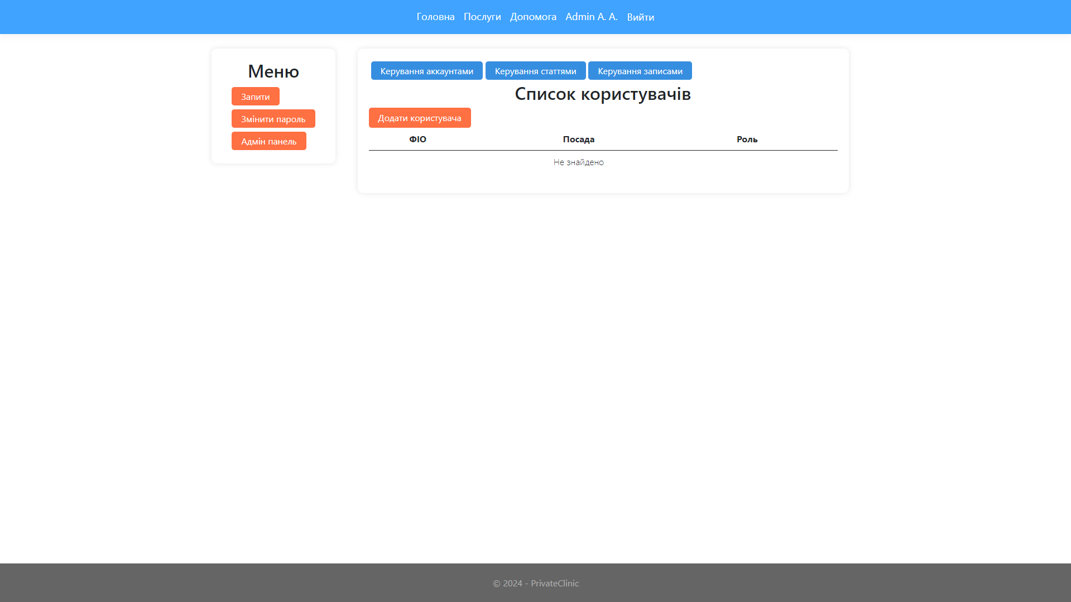

Рисунок 5.1 – Скріншот виконання тесту А.1.1

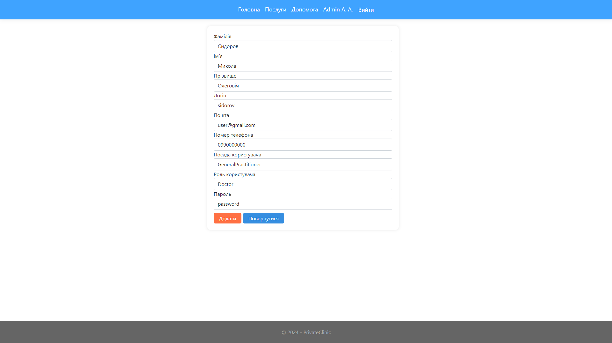

Рисунок 5.2 – Скріншот виконання тесту А.1.1

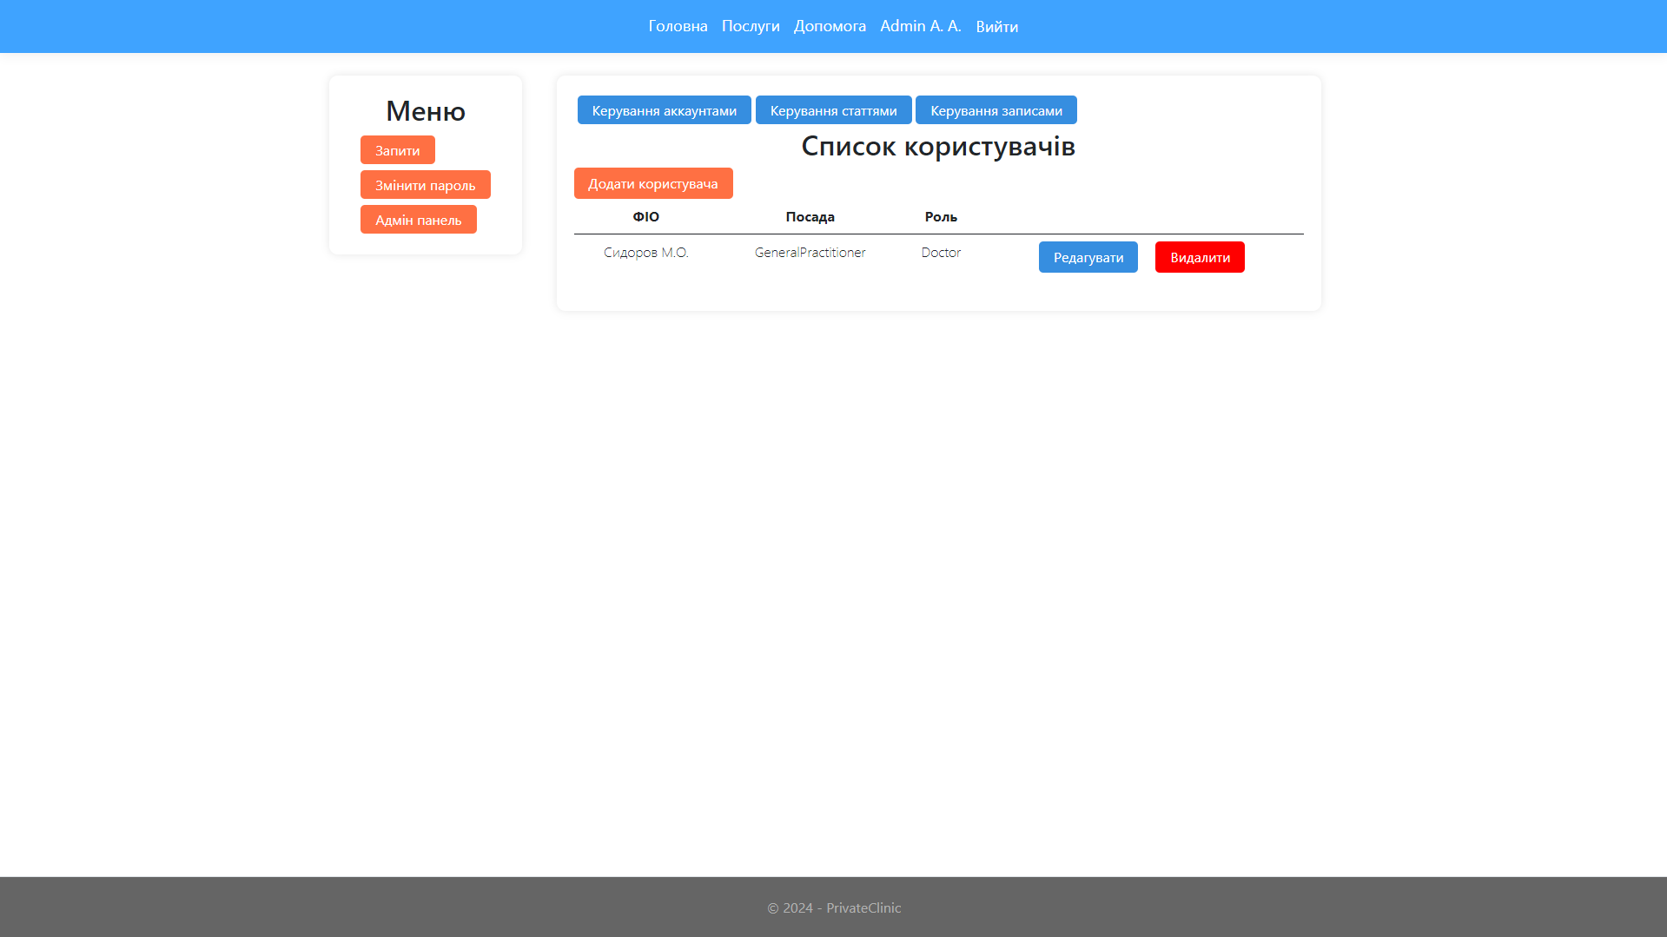

Рисунок 5.3 – Скріншот виконання тесту А.1.1

**Ідентифікатор тесту** А.1.2**:**

**Вхідні дані:**

1. Змінити валідні дані.

2. Змінити посаду.

3. Змінити тип користувача.

4. Натиснути кнопку «Змінити».

**Очікуваний результат:** Успішне редагування користувача

**Отриманий результат:**



Рисунок 5.4 – Скріншот виконання тесту А.1.2

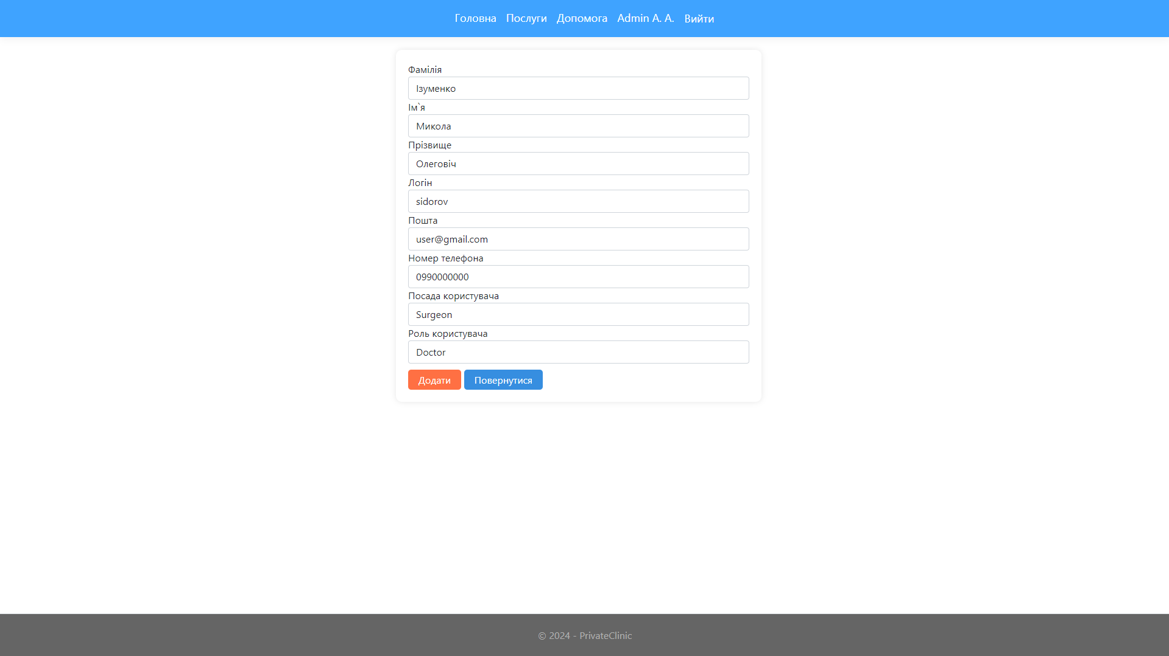

Рисунок 5.5 – Скріншот виконання тесту А.1.2

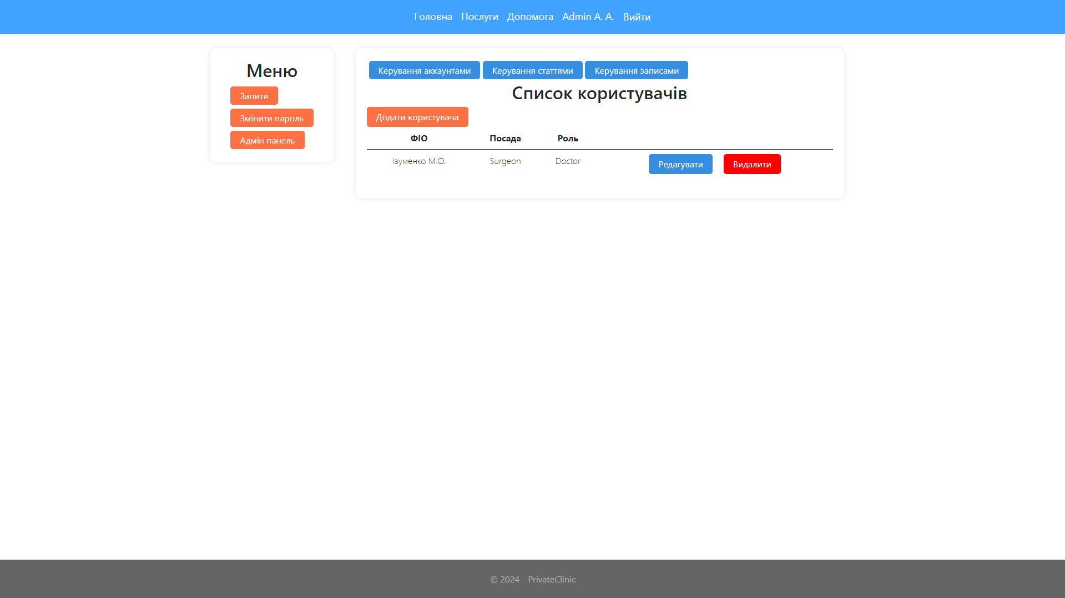

Рисунок 5.6 – Скріншот виконання тесту А.1.2

**Ідентифікатор тесту** А.1.3**:**

**Вхідні дані:**

1. Обрати користувача.

2. Натиснути кнопку «Видалити».

**Очікуваний результат:** Успішне видалення користувача

**Отриманий результат:**

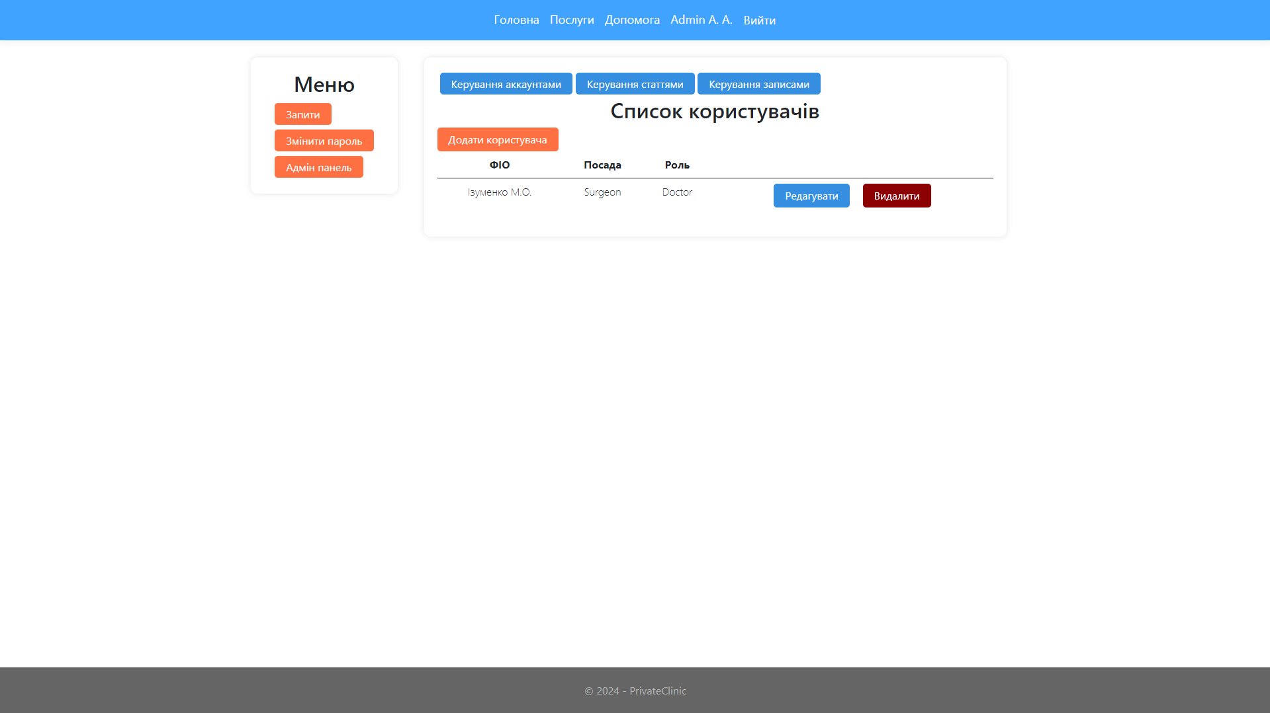

Рисунок 5.7 – Скріншот виконання тесту А.1.3



Рисунок 5.8 – Скріншот виконання тесту А.1.3

**Ідентифікатор тесту** А.1.4**:**

**Вхідні дані:**

1. Ввести не валідні дані.

2. Обрати посаду.

3. Обрати тип користувача.

4. Натиснути кнопку «Додати».

**Очікуваний результат:** Не успішне додавання користувача

**Отриманий результат:**

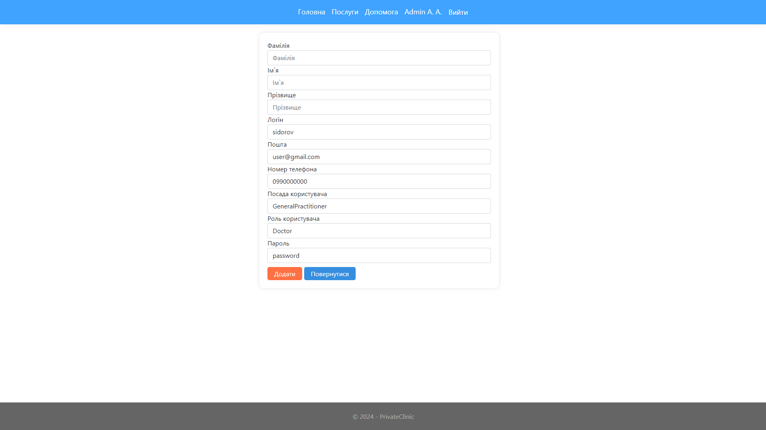

Рисунок 5.9 – Скріншот виконання тесту А.1.4

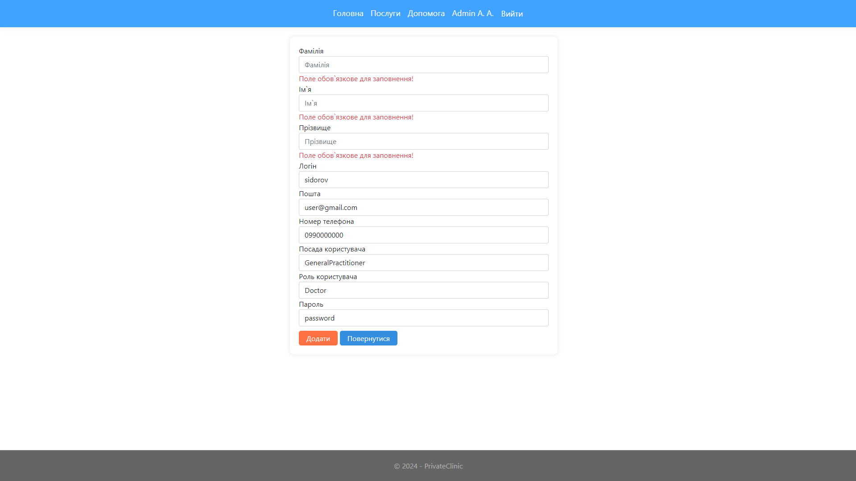

Рисунок 5.10 – Скріншот виконання тесту А.1.4

**Ідентифікатор тесту** А.1.5**:**

**Вхідні дані:**

1. Змінити не валідні дані.

2. Змінити посаду.

3. Змінити тип користувача.

4. Натиснути кнопку «Змінити».

**Очікуваний результат:** Не успішне редагування користувача

**Отриманий результат:**

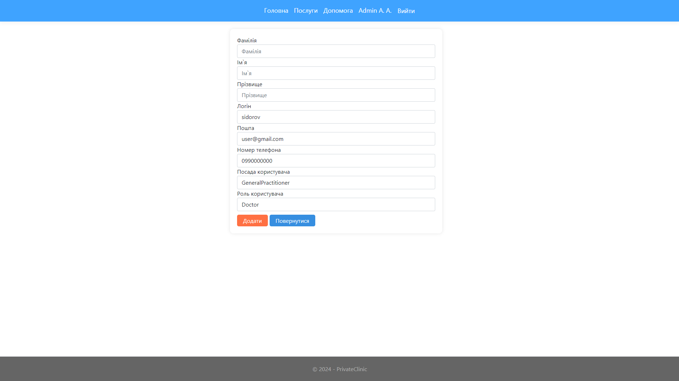

Рисунок 5.11 – Скріншот виконання тесту А.1.5

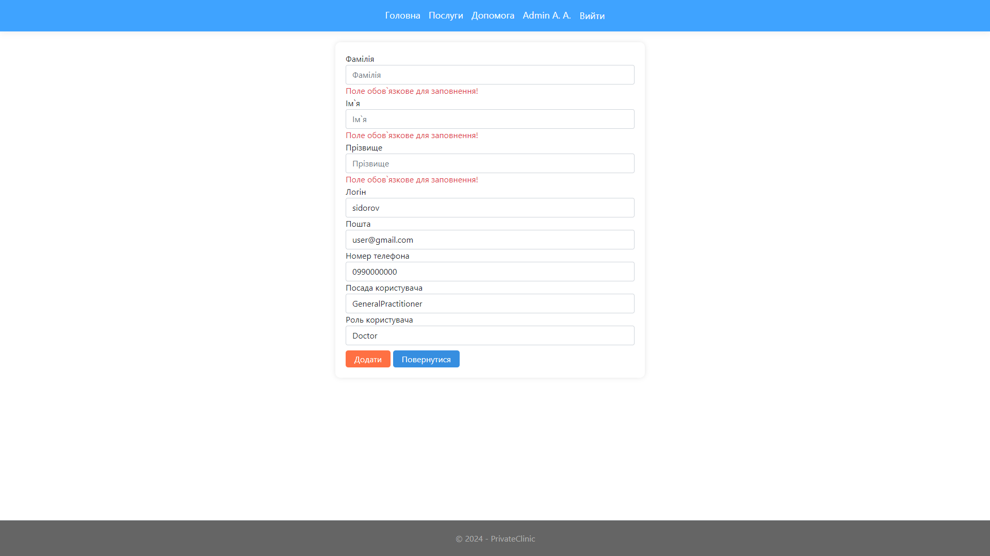

Рисунок 5.12 – Скріншот виконання тесту А.1.5

**Ідентифікатор тесту** А.2.1**:**

**Вхідні дані:**

1. Ввести текст заголовка.

2. Ввести текст після заголовку.

3. Натиснути кнопку «Додати».

**Очікуваний результат:** Успішне додавання статті

**Отриманий результат:**

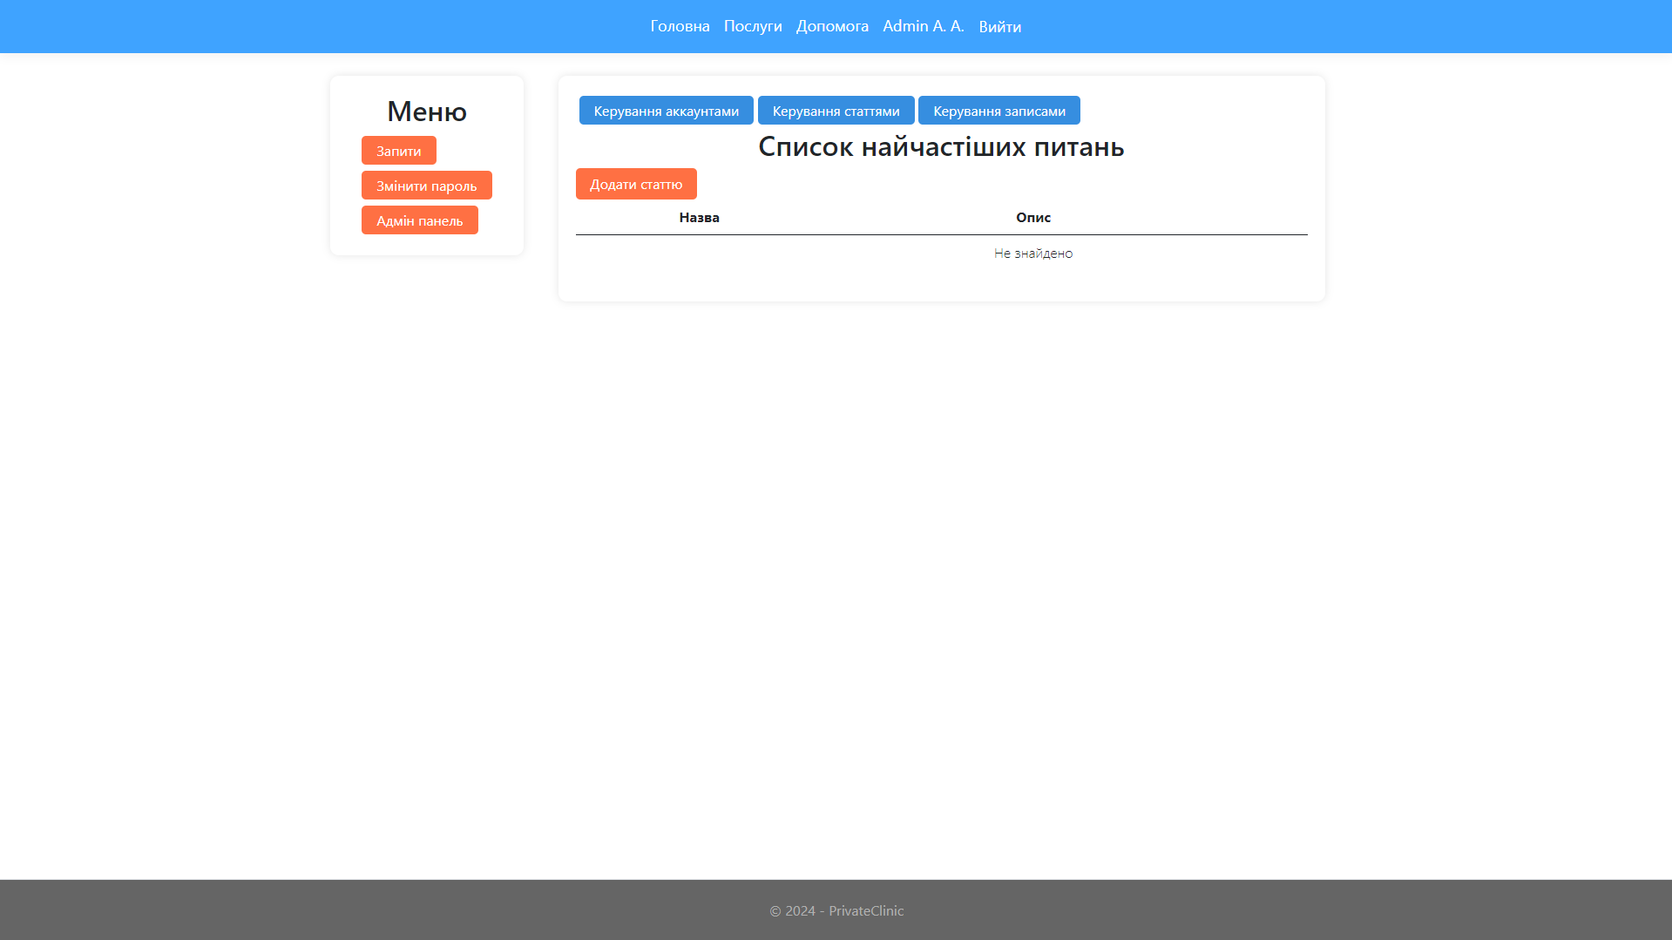

Рисунок 5.13 – Скріншот виконання тесту А.2.1

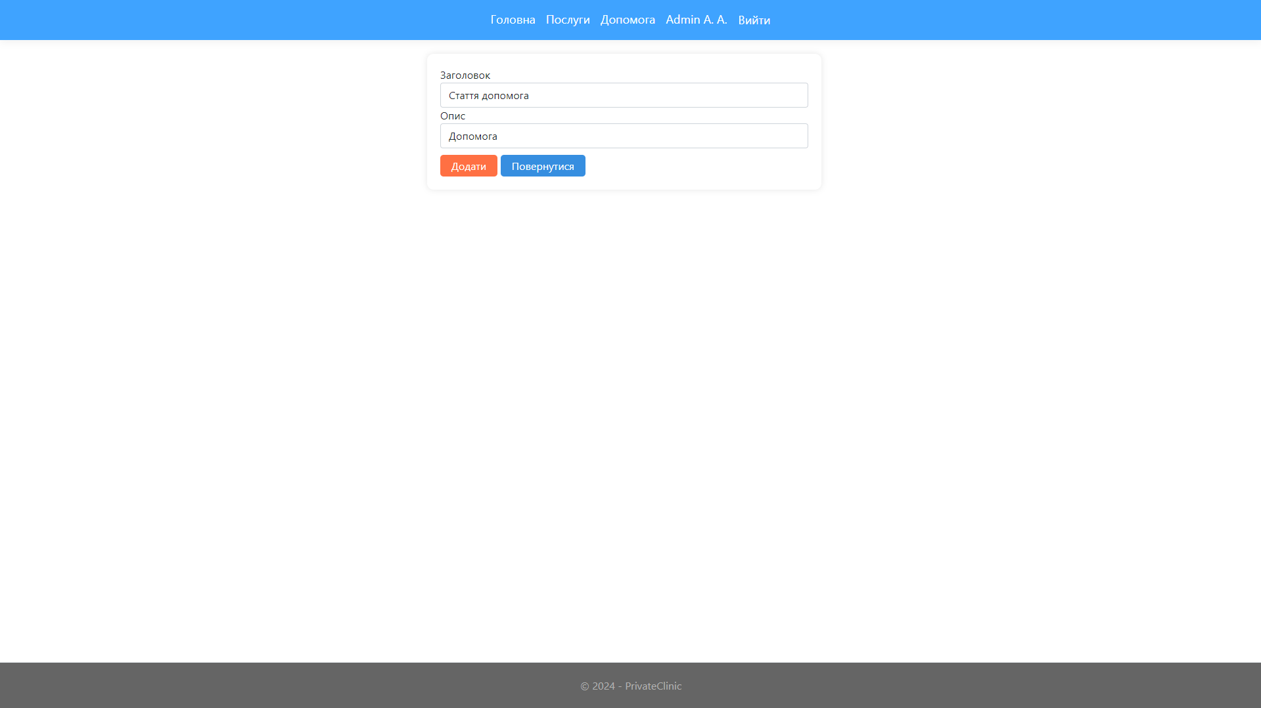

Рисунок 5.14 – Скріншот виконання тесту А.2.1

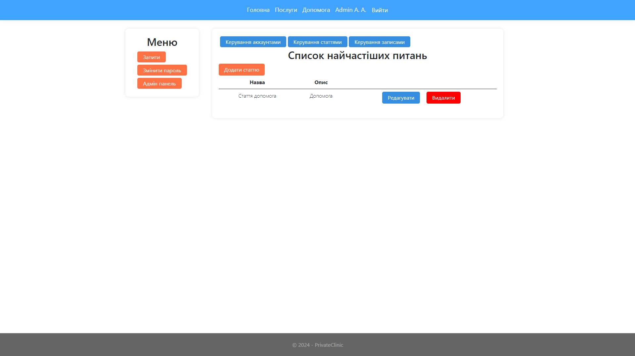

Рисунок 5.15 – Скріншот виконання тесту А.2.1

**Ідентифікатор тесту** А.2.2**:**

**Вхідні дані:**

1. Змінити текст заголовка.

2. Змінити текст після заголовку.

3. Натиснути кнопку «Змінити».

**Очікуваний результат:** Успішне редагування статті

**Отриманий результат:**



Рисунок 5.16 – Скріншот виконання тесту А.2.2

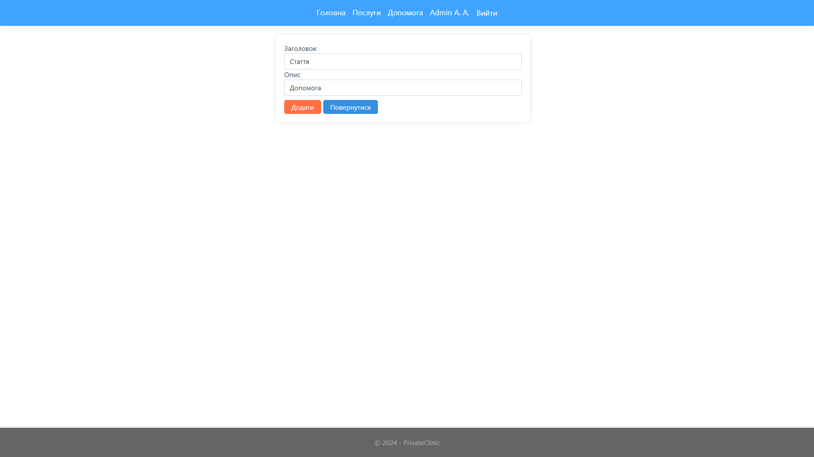

Рисунок 5.17 – Скріншот виконання тесту А.2.2

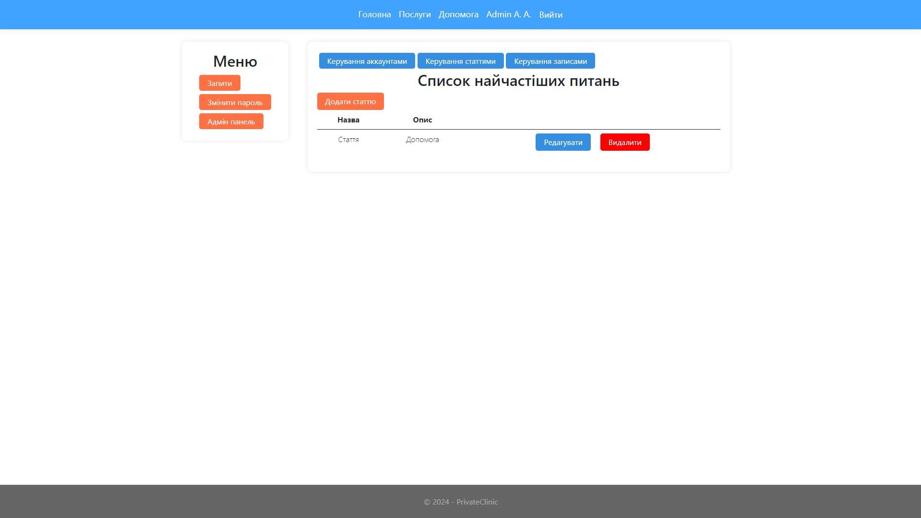

Рисунок 5.18 – Скріншот виконання тесту А.2.2

**Ідентифікатор тесту** А.2.3**:**

**Вхідні дані:**

1. Обрати статтю.

2.Натиснути кнопку «Видалити».

**Очікуваний результат:** Успішне видалення статті

**Отриманий результат:**

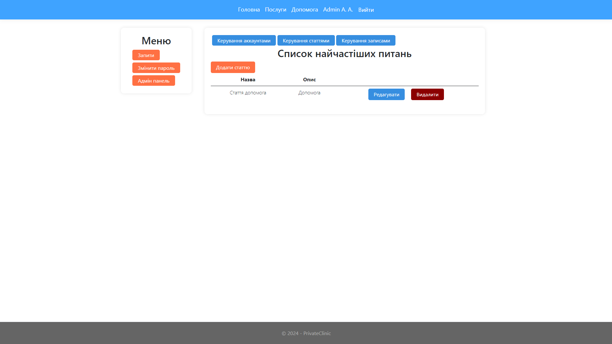

Рисунок 5.19 – Скріншот виконання тесту А.2.3



Рисунок 5.20 – Скріншот виконання тесту А.2.3

**Ідентифікатор тесту** А.2.4**:**

**Вхідні дані:**

1. Не ввести текст заголовка.

2. Ввести текст після заголовку.

3. Натиснути кнопку «додати».

**Очікуваний результат:** Не успішне додавання статті

**Отриманий результат:**

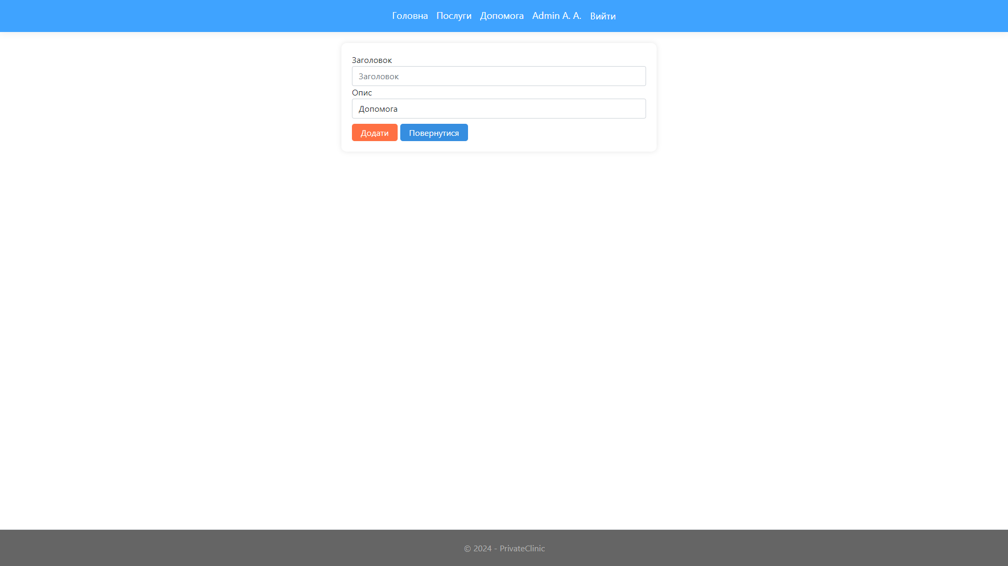

Рисунок 5.21 – Скріншот виконання тесту А.2.4

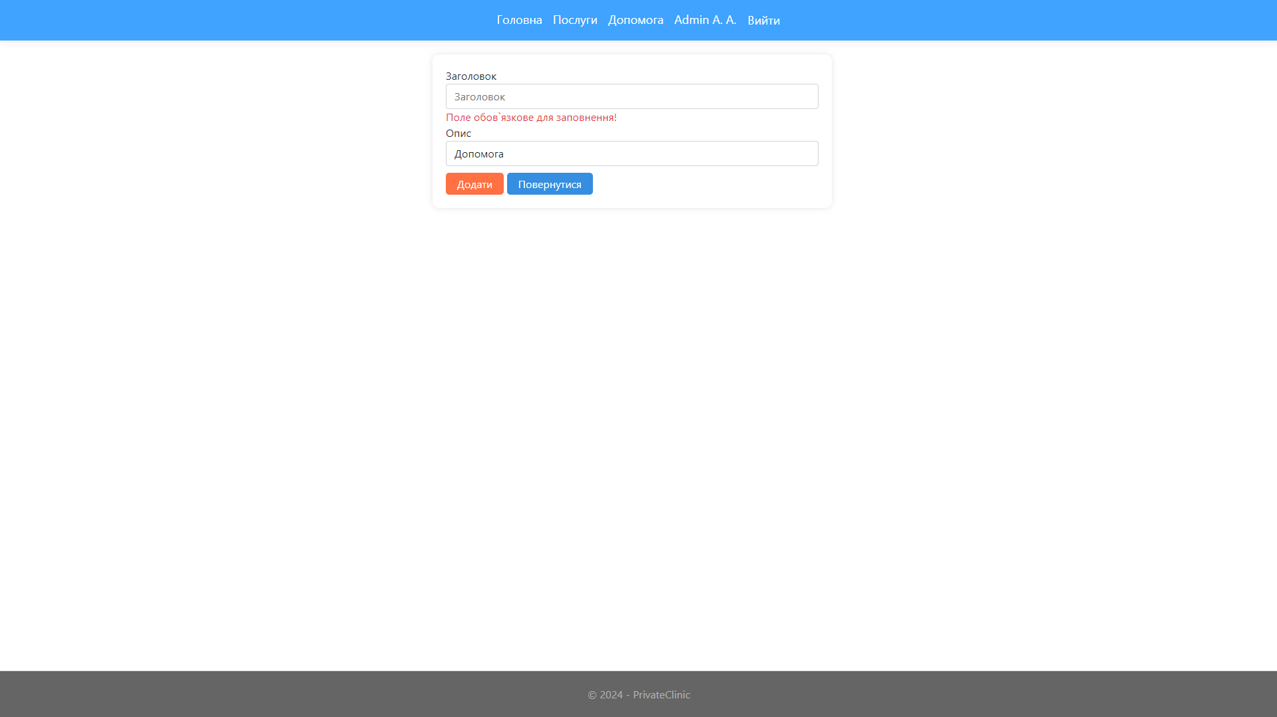

Рисунок 5.22 – Скріншот виконання тесту А.2.4

**Ідентифікатор тесту** А.2.5**:**

**Вхідні дані:**

1. Стерти текст заголовка.

2. Змінити текст після заголовку.

3. Натиснути кнопку «Змінити».

**Очікуваний результат:** Не успішне редагування статті

**Отриманий результат:**



Рисунок 5.23 – Скріншот виконання тесту А.2.5



Рисунок 5.24 – Скріншот виконання тесту А.2.5

**Ідентифікатор тесту** А.3.1**:**

**Вхідні дані:**

1. Ввести Ім’я

2. Ввести Опис проблеми.

3. Обрати Посаду.

4. Натиснути кнопку «Додати».

**Очікуваний результат:** Успішне додавання запиту

**Отриманий результат:**

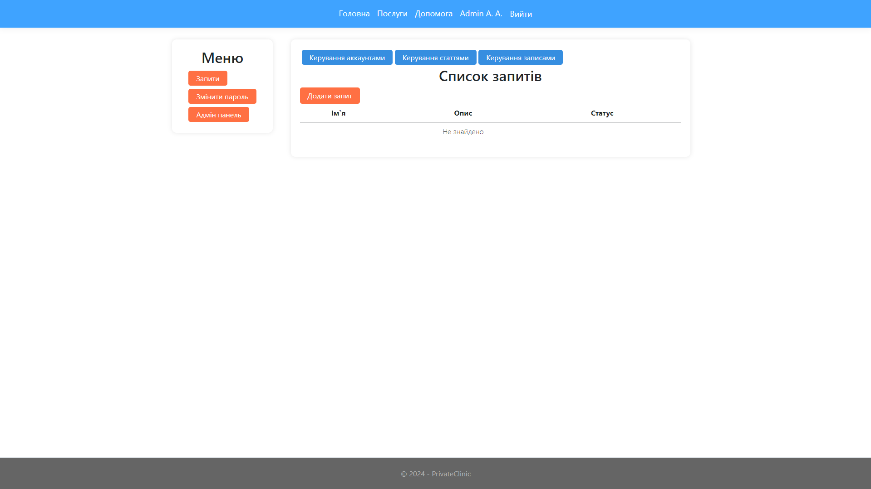

Рисунок 5.25 – Скріншот виконання тесту А.3.1

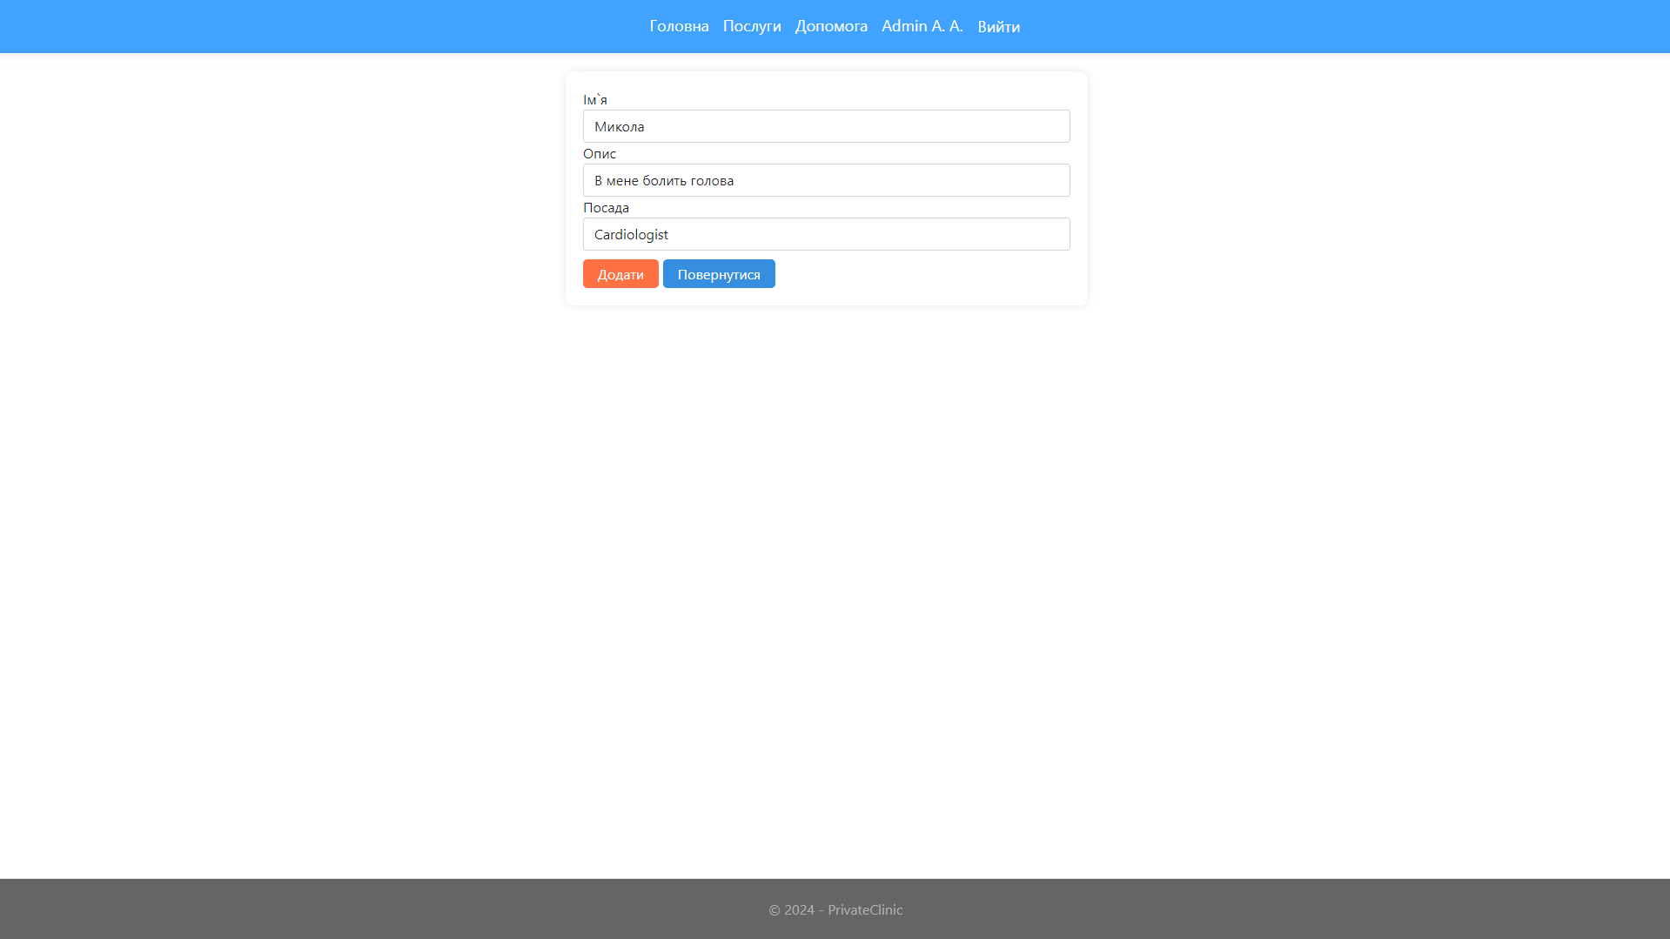

Рисунок 5.26 – Скріншот виконання тесту А.3.1

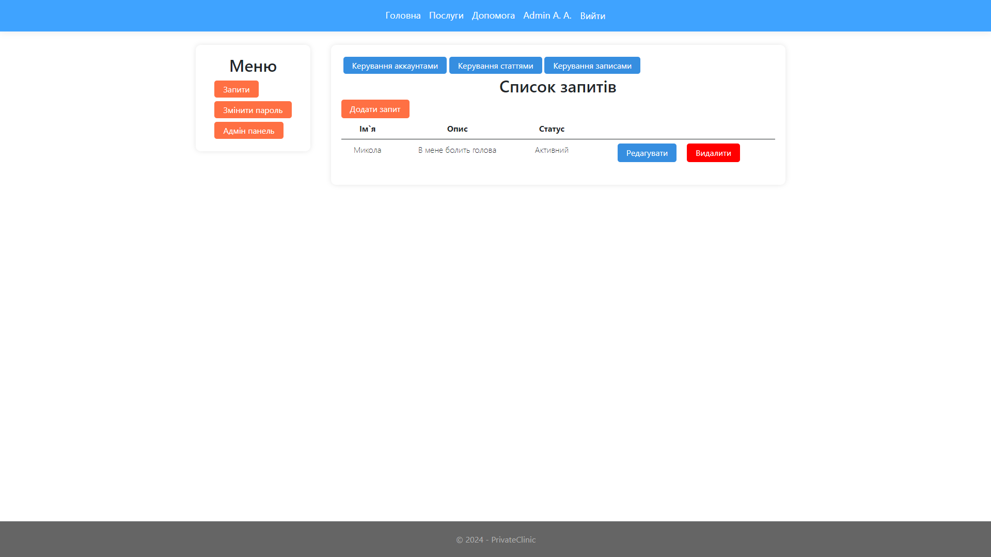

Рисунок 5.27 – Скріншот виконання тесту А.3.1

**Ідентифікатор тесту** А.3.2**:**

**Вхідні дані:**

1. Змінити Ім’я.

2. Змінити Опис проблеми.

3. Змінити Посаду.

4. Натиснути кнопку «Змінити».

**Очікуваний результат:** Успішне редагування запиту

**Отриманий результат:**



Рисунок 5.28 – Скріншот виконання тесту А.3.2

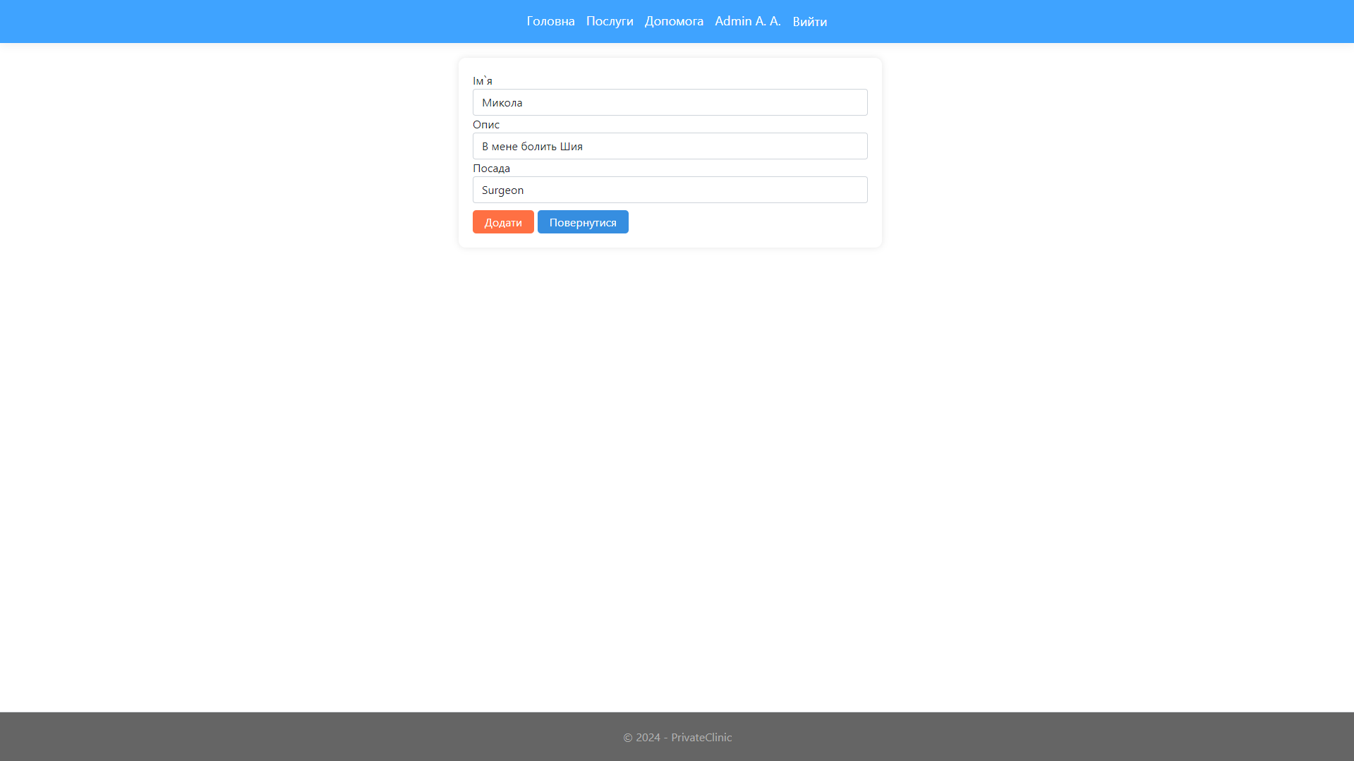

Рисунок 5.29 – Скріншот виконання тесту А.3.2

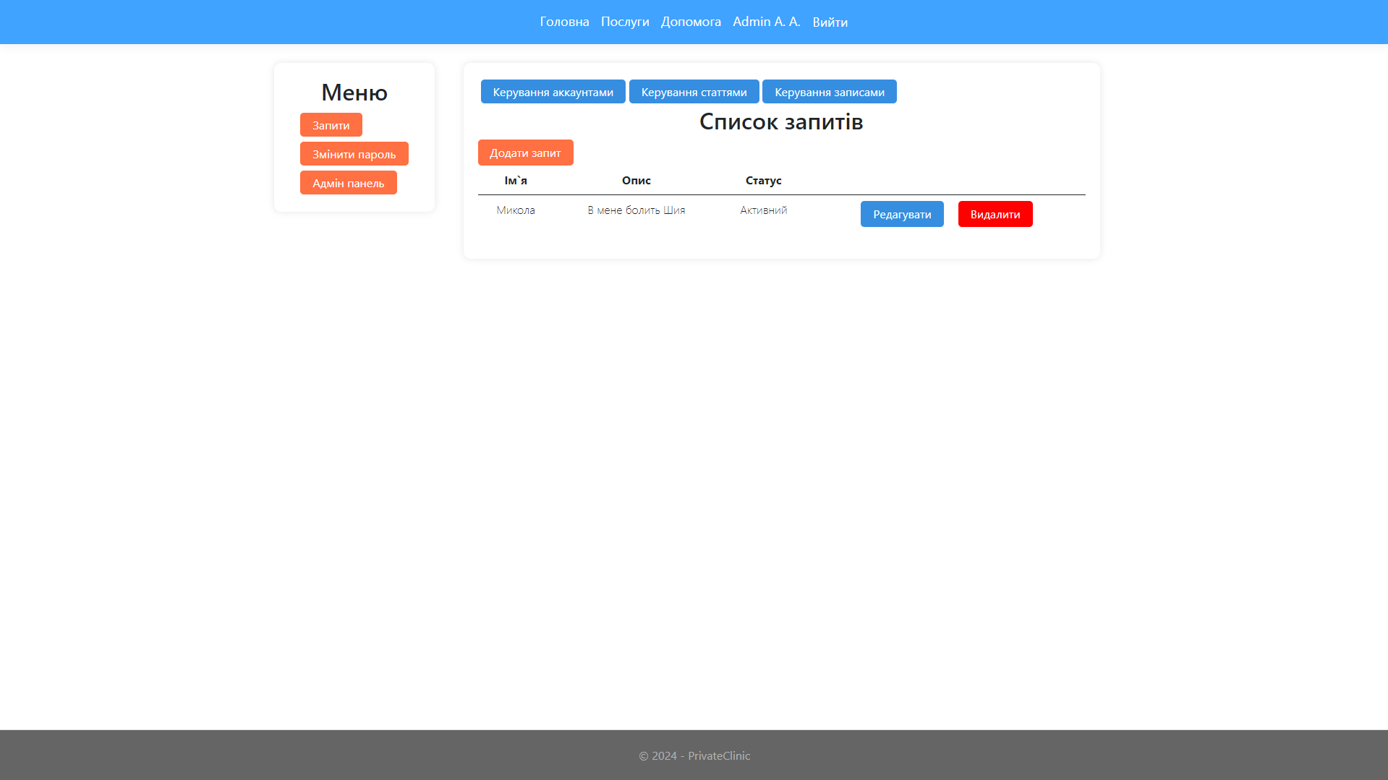

Рисунок 5.30 – Скріншот виконання тесту А.3.2

**Ідентифікатор тесту** А.3.3**:**

**Вхідні дані:**

1. Обрати запис.

2. Натиснути кнопку «Видалити».

**Очікуваний результат:** Успішне видалення запиту

**Отриманий результат:**

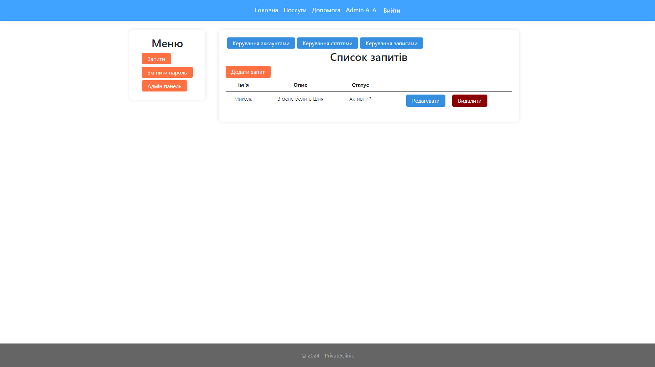

Рисунок 5.31 – Скріншот виконання тесту А.3.3



Рисунок 5.32 – Скріншот виконання тесту А.3.3

**Ідентифікатор тесту** А.3.4**:**

**Вхідні дані:**

1. Не вводити Ім’я

2. Ввести Опис проблеми.

3. Обрати Посаду.

4. Натиснути кнопку «Додати».

**Очікуваний результат:** Не успішне додавання запиту

**Отриманий результат:**

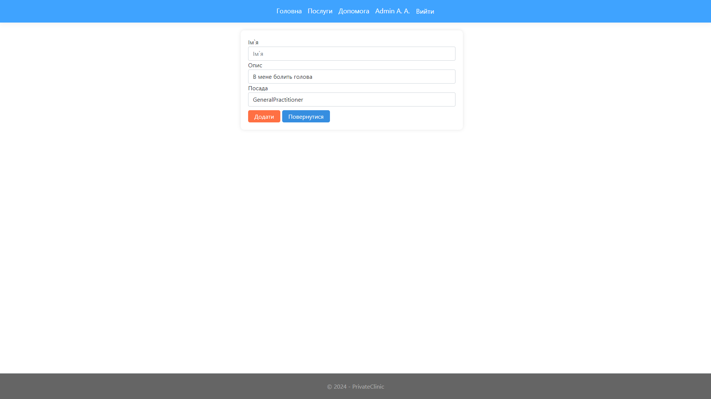

Рисунок 5.33 – Скріншот виконання тесту А.3.4

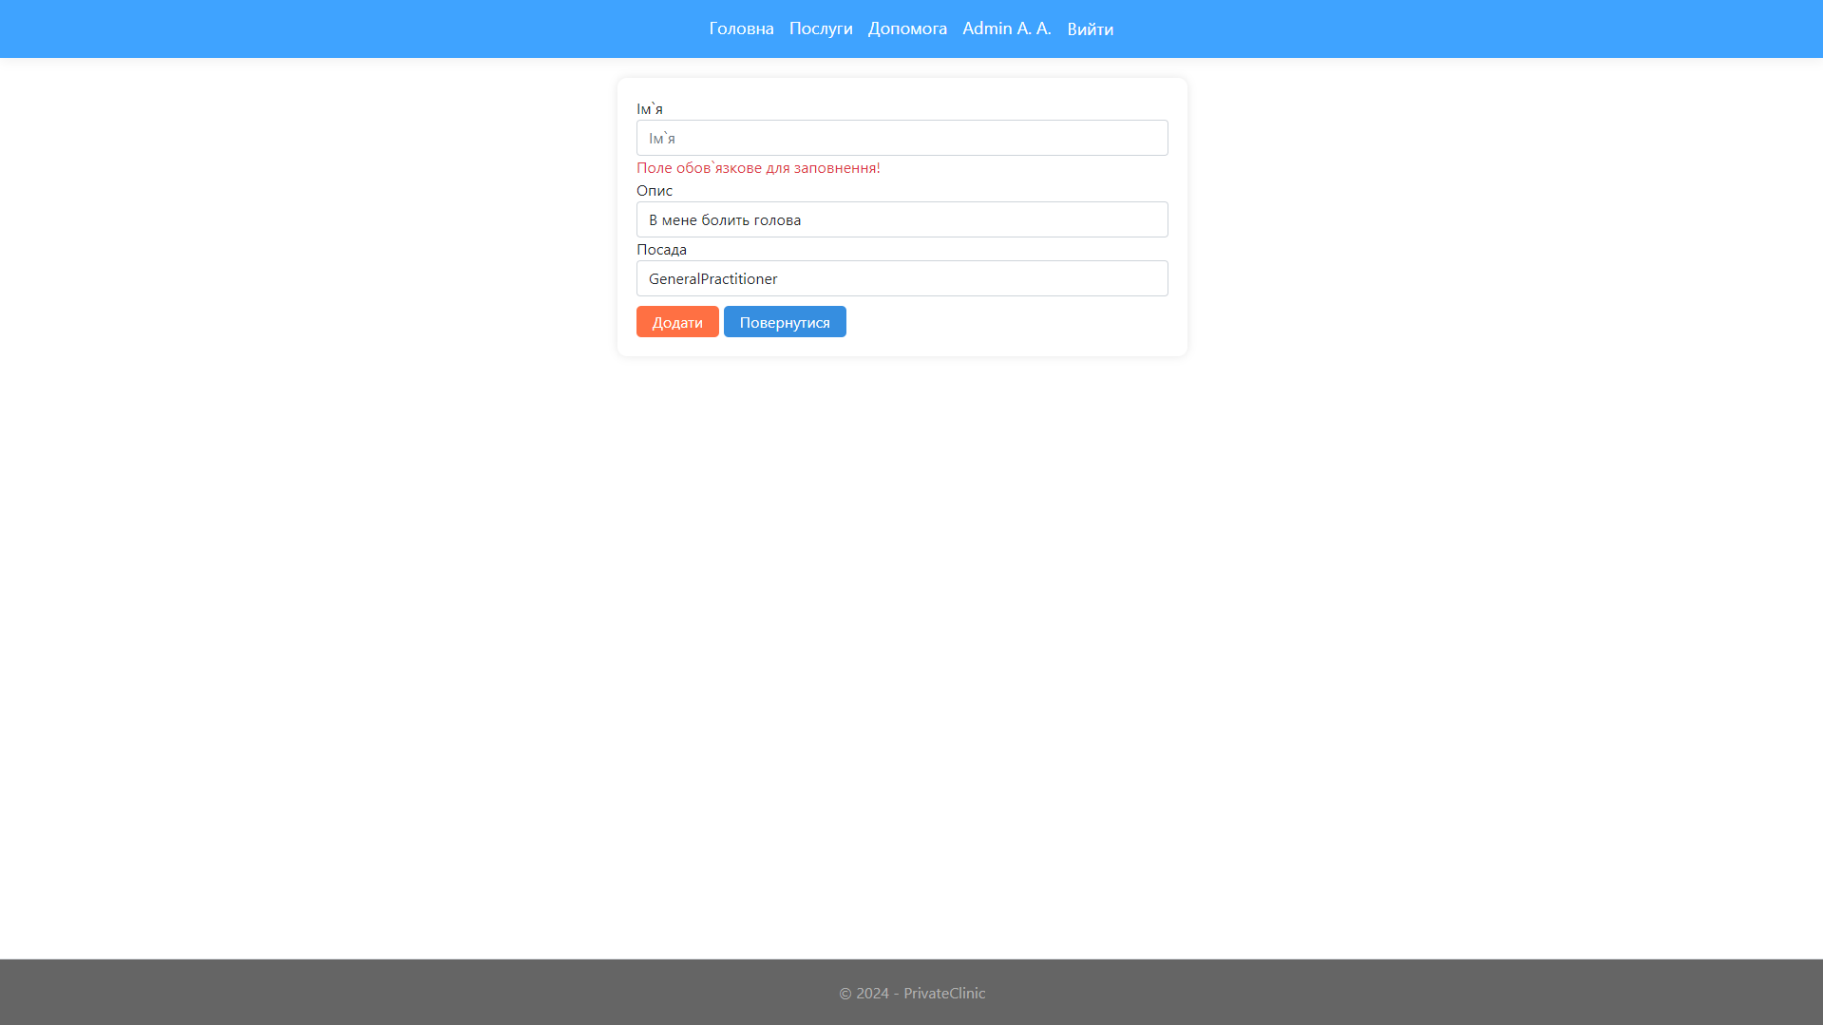

Рисунок 5.34 – Скріншот виконання тесту А.3.4

**Ідентифікатор тесту** А.3.5**:**

**Вхідні дані:**

1. Стерти Ім’я.

2. Змінити Опис проблеми.

3. Змінити Посаду.

4. Натиснути кнопку «Змінити».

**Очікуваний результат:** Не успішне редагування запиту

**Отриманий результат:**

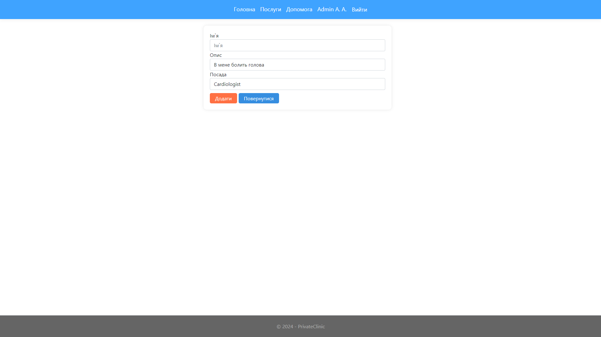

Рисунок 5.35 – Скріншот виконання тесту А.3.5

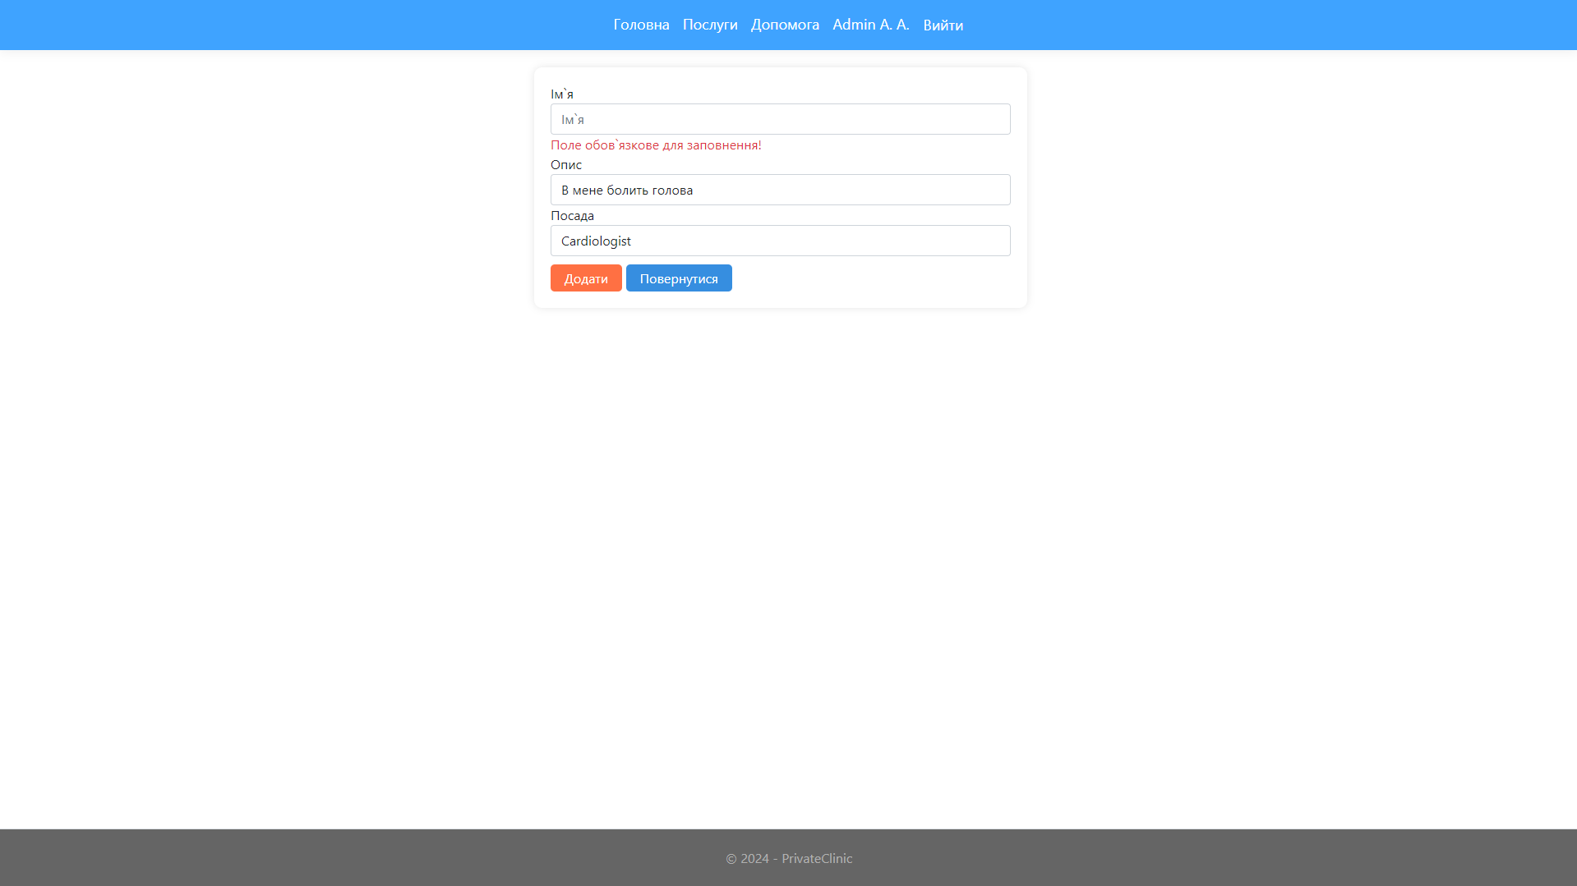

Рисунок 5.36 – Скріншот виконання тесту А.3.5

## Функціональне тестування для ролі користувача «Гість»

Для проведення функціонального тестування для ролі «Гість» були використані розроблені у п. 1.4.2. функціональні тести. Результати проведення функціонального тестування наведені нижче.

**Ідентифікатор тесту** Г.1.1**:**

**Вхідні дані:**

1. Ввести Ім’я.

2. Ввести Опис проблеми.

3. Обрати Посаду.

4. Натиснути кнопку «Записатися».

**Очікуваний результат:** Успішне додавання запису

**Отриманий результат:**

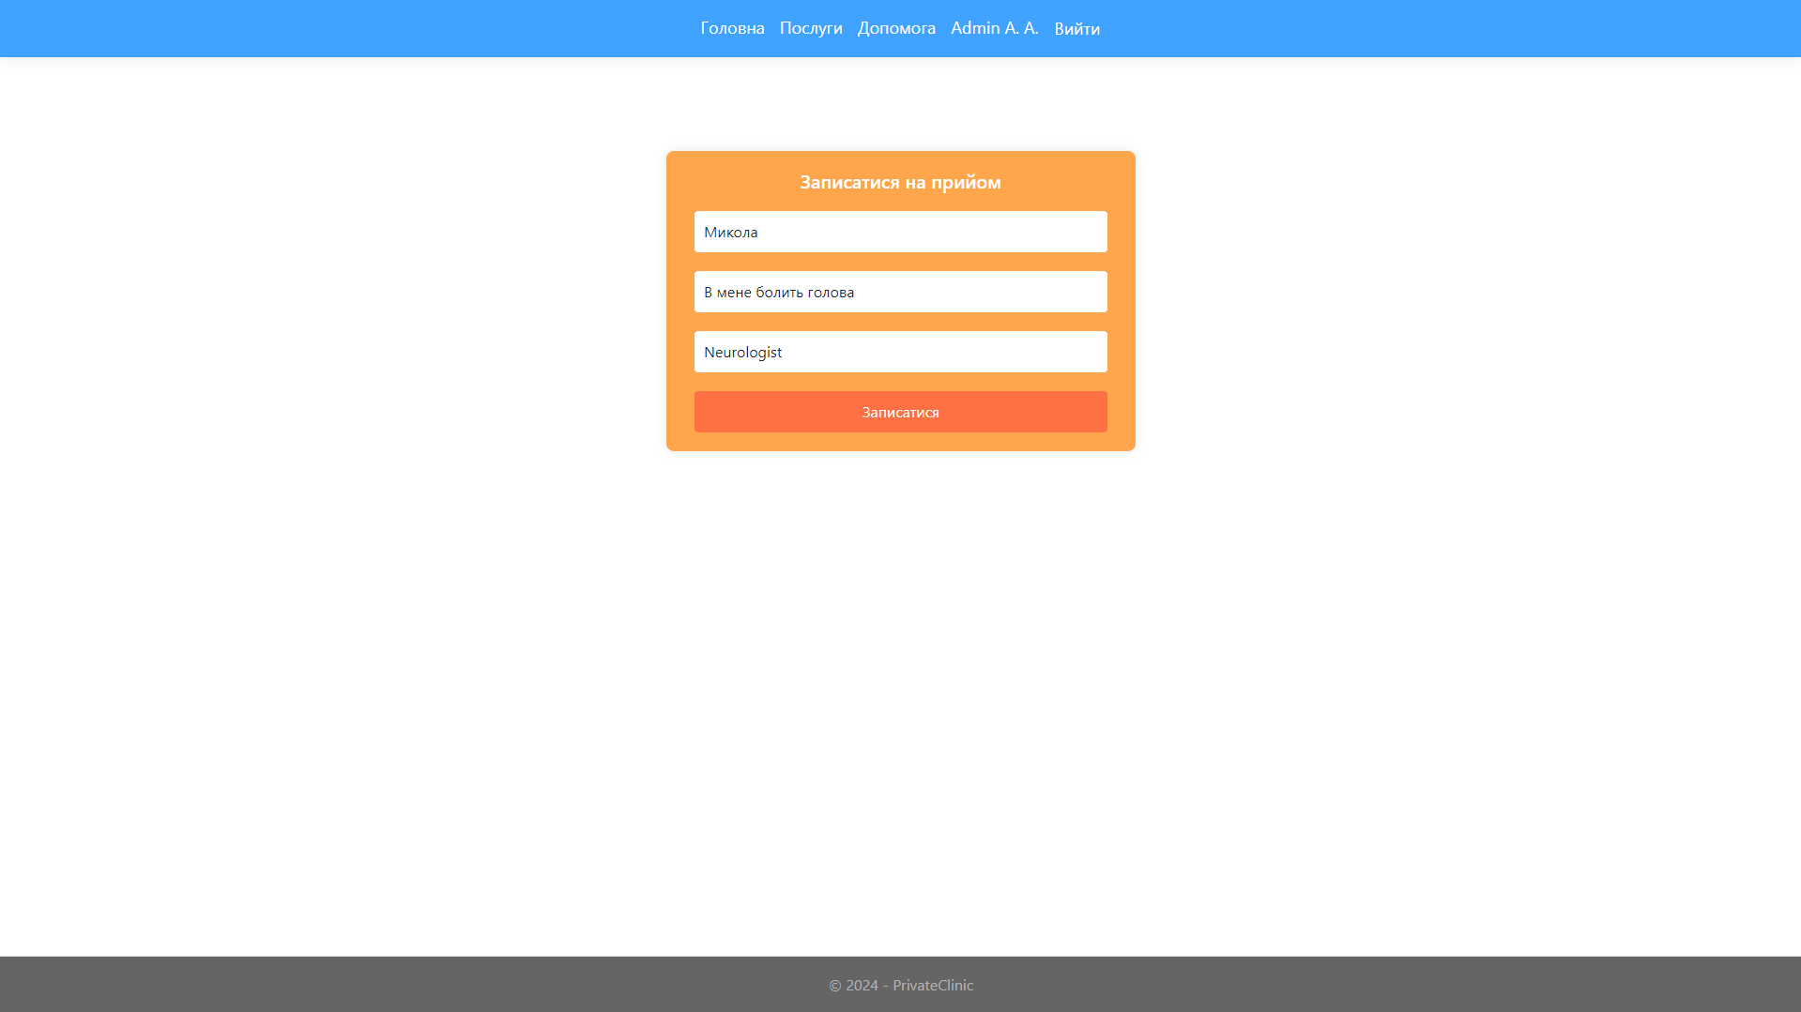

Рисунок 5.37 – Скріншот виконання тесту Г.1.1



Рисунок 5.38 – Скріншот виконання тесту Г.1.1

**Ідентифікатор тесту** Г.1.2**:**

**Вхідні дані:**

1. Не вводити Ім’я.

2. Ввести Опис проблеми.

3. Обрати Посаду.

4. Натиснути кнопку «Записатися».

**Очікуваний результат:** Не успішне додавання запису

**Отриманий результат:**

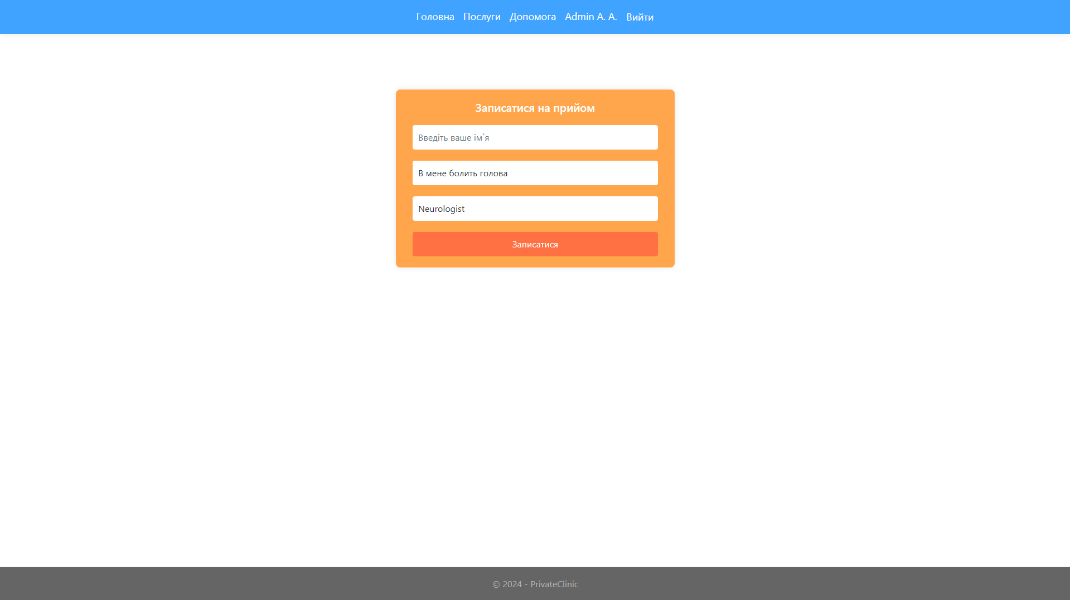

Рисунок 5.39 – Скріншот виконання тесту Г.1.2

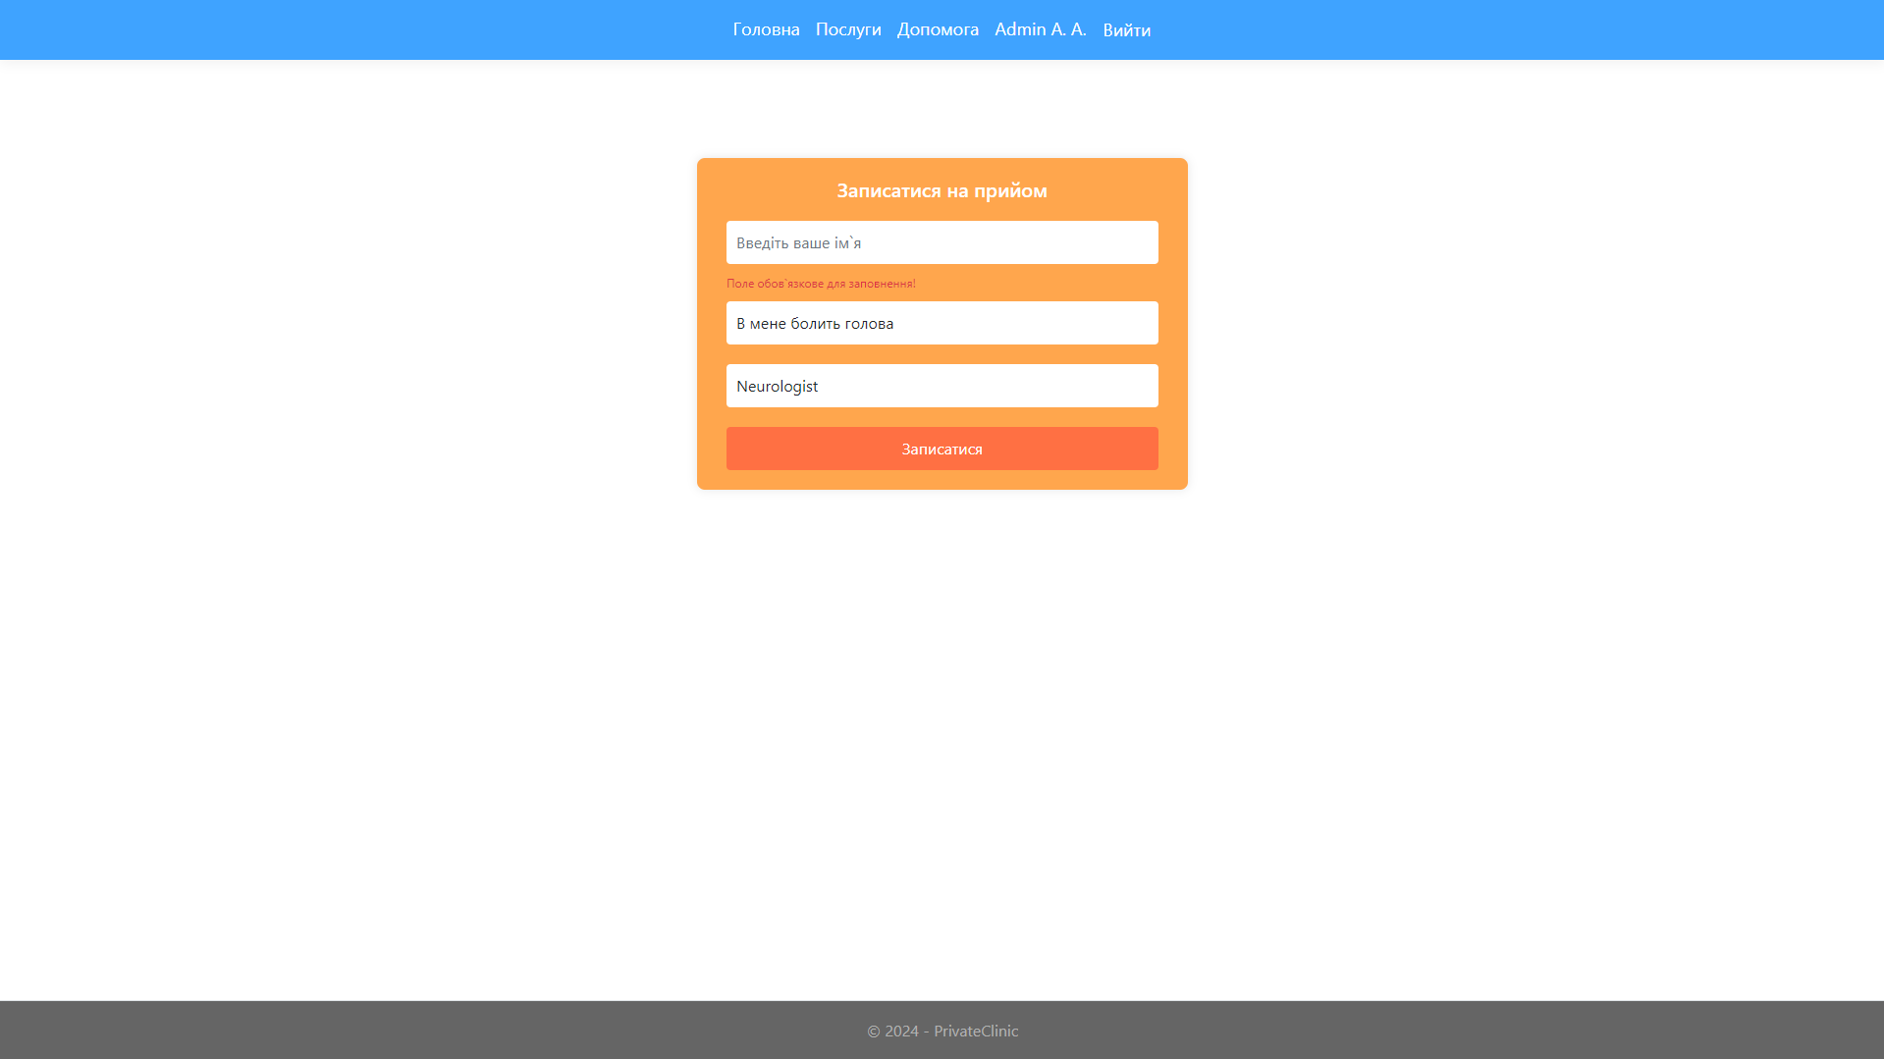

Рисунок 5.40 – Скріншот виконання тесту Г.1.2

# ВИСНОВКИ

У результаті виконання курсової роботи було розроблено програмне забезпечення з використанням об’єктно-орієнтованої парадигми для «Приватна клініка».

В ході роботи було створено web-застосунок використовуючи ASP .NET Core MVC, Entity Framework та БД SQL Server. Було реалізовано авторизацію користувача, створення записів та керування їх станом. Для користувача з роллю «Admin», було створено панель адміністратора для керування користувачами, статями та запитами.

Оформлено звіт.

**Примітка:**

Посилання на github-репозиторій: <https://github.com/alisaozerova/Course-Work.git>

Посилання на відеоролик: <https://drive.google.com/file/d/13yuJrVA3JJJPWD_fbYXkQKrvDbAYPeZ8/view?usp=drive_link>

# ПЕРЕЛІК ДЖЕРЕЛ ТА ПОСИЛАНЬ

1. Воробйов, Ю. А. Правила оформлення навчальних і науково-дослідних документів [Текст] : навч. посіб. / Ю. А. Воробйов, Ю. О. Сисоєв. – 4-те вид., випр. і доп. – Харків : Нац. аерокосм. ун-т ім. М. Є. Жуковського «Харків. авіац. ін-т», 2019. – 88 с.
2. Автоматичне оформлення джерел по ВАК України [Електронний ресурс] – Режим доступу до ресурсу: <http://vak.in.ua/do.php>.
3. MEDIKOM. Приватна багатопрофільна клініка в Києві [Електронний ресурс] – Режим доступу до ресурсу: <https://medikom.ua/>.
4. Смарт Медікал Центр - приватні клініки в Києві [Електронний ресурс] – Режим доступу до ресурсу: <https://smartmedicalcenter.ua>.

# ДОДАТОК А. Лістинг класів предметної області

Клас «Account»

using Microsoft.AspNetCore.Identity;

using PrivateClinic.Enums;

namespace PrivateClinic.Models

{

public class Account : IdentityUser

{

public string FirstName { get; set; }

public string Name { get; set; }

public string LastName { get; set; }

public TypeDoc Type { get; set; }

public TypeRole Role { get; set; }

}

}

Клас «Question»

using System.ComponentModel.DataAnnotations;

namespace PrivateClinic.Models

{

public class Question

{

public int Id { get; set; }

[Required(ErrorMessage = "Поле обов`язкове для заповнення!")]

[Display(Name = "Заголовок")]

public string Title { get; set; }

[Required(ErrorMessage = "Поле обов`язкове для заповнення!")]

[Display(Name = "Опис")]

public string Description { get; set; }

}

}

Клас «Request»

using PrivateClinic.Enums;

using System.ComponentModel.DataAnnotations;

namespace PrivateClinic.Models

{

public class Request

{

public int Id { get; set; }

[Required(ErrorMessage = "Поле обов`язкове для заповнення!")]

[Display(Name = "Ім`я")]

public string Name { get; set; }

[Required(ErrorMessage = "Поле обов`язкове для заповнення!")]

[Display(Name = "Опис")]

public string Description { get; set; }

public bool Available { get; set; } = true;

[Display(Name = "Посада")]

public TypeDoc Type { get; set; }

}

}

Клас «ModelAccount»

using PrivateClinic.Enums;

using System.ComponentModel.DataAnnotations;

namespace PrivateClinic.Models

{

public class ModelAccount

{

public string Id { get; set; } = "";

[Required(ErrorMessage = "Поле обов`язкове для заповнення!")]

[Display(Name = "Фамілія")]

public string FirstName { get; set; }

[Required(ErrorMessage = "Поле обов`язкове для заповнення!")]

[Display(Name = "Ім`я")]

public string Name { get; set; }

[Required(ErrorMessage = "Поле обов`язкове для заповнення!")]

[Display(Name = "Прізвище")]

public string LastName { get; set; }

[Required(ErrorMessage = "Поле обов`язкове для заповнення!")]

[Display(Name = "Логін")]

public string UserName { get; set; }

[Required(ErrorMessage = "Поле обов`язкове для заповнення!")]

[Display(Name = "Пошта")]

public string Email { get; set; }

[Required(ErrorMessage = "Поле обов`язкове для заповнення!")]

[Display(Name = "Номер телефона")]

public string Number { get; set; }

[Display(Name = "Посада користувача")]

public TypeDoc Type { get; set; } = 0;

[Display(Name = "Роль користувача")]

public TypeRole Role { get; set; } = TypeRole.Doctor;

[Required(ErrorMessage = "Поле обов`язкове для заповнення!")]

[Display(Name = "Пароль")]

public string Password { get; set; }

}

}

Клас «ModelChangePassword»

using System.ComponentModel.DataAnnotations;

namespace PrivateClinic.Models

{

public class ModelChangePassword

{

[Required(ErrorMessage = "Поле обов'язкове для заповнення!")]

[DataType(DataType.Password)]

[Display(Name = "Ваш пароль")]

public string CurrentPassword { get; set; }

[Required(ErrorMessage = "Поле обов'язкове для заповнення!")]

[StringLength(100, ErrorMessage = "Довжина пароля менше 8 символів!", MinimumLength = 8)]

[DataType(DataType.Password)]

[Display(Name = "Новий пароль")]

public string NewPassword { get; set; }

[Required(ErrorMessage = "Поле обов'язкове для заповнення!")]

[DataType(DataType.Password)]

[Display(Name = "Підтвердіть новий пароль")]

[Compare("NewPassword", ErrorMessage = "Паролі не співпадають!")]

public string ConfirmPassword { get; set; }

}

}

Клас «ModelLogin»

using System.ComponentModel.DataAnnotations;

namespace PrivateClinic.Models

{

public class ModelLogin

{

[Required(ErrorMessage = "Поле обов'язкове для заповнення!")]

[Display(Name = "Логін")]

public string UserName { get; set; }

[Required(ErrorMessage = "Поле обов'язкове для заповнення!")]

[DataType(DataType.Password, ErrorMessage = "Неправильний формат пароля!")]

[Display(Name = "Пароль")]

public string Password { get; set; }

[Display(Name = "Запам'ятати мене")]

public bool RememberMe { get; set; } = false;

}

}

# ДОДАТОК Б. Лістинг класів інтерфейсу користувача

Клас «HomeController»

using Microsoft.AspNetCore.Mvc;

using PrivateClinic.Models;

using System.Diagnostics;

using PrivateClinic.Interfaces;

using PrivateClinic.Data;

using PrivateClinic.Classes;

namespace PrivateClinic.Controllers

{

public class HomeController : Controller, IHome

{

private readonly ILogger<HomeController> _logger;

private readonly ApplicationDbContext _context;

public HomeController(ILogger<HomeController> logger, ApplicationDbContext context)

{

_logger = logger;

_context = context;

}

public async Task<IActionResult> Index()

{

return View();

}

public async Task<IActionResult> Services()

{

return View();

}

public async Task<IActionResult> Questions()

{

return View(FindByType.GetListQuestions(_context));

}

public async Task<IActionResult> SendRequest()

{

Request request = new Request();

return View(request);

}

[HttpPost]

public async Task<IActionResult> SendRequest(Request request)

{

if (ModelState.IsValid)

{

_context.Requests.Add(request);

await _context.SaveChangesAsync();

return RedirectToAction("Index");

}

return View(request);

}

[ResponseCache(Duration = 0, Location = ResponseCacheLocation.None, NoStore = true)]

public IActionResult Error()

{

return View(new ErrorViewModel { RequestId = Activity.Current?.Id ?? HttpContext.TraceIdentifier });

}

}

}

Клас «AccountController»

using Microsoft.AspNetCore.Authorization;

using Microsoft.AspNetCore.Identity;

using Microsoft.AspNetCore.Mvc;

using PrivateClinic.Classes;

using PrivateClinic.Data;

using PrivateClinic.Interfaces;

using PrivateClinic.Enums;

using PrivateClinic.Models;

namespace PrivateClinic.Controllers

{

public class AccountController : Controller, IAcc

{

private readonly UserManager<Account> _userManager;

private readonly SignInManager<Account> _signInManager;

private readonly ApplicationDbContext _context;

public delegate Task UserEventHandler(string userId, string message);

public event UserEventHandler UserEventOccurred;

public AccountController(UserManager<Account> userManager, SignInManager<Account> signInManager, ApplicationDbContext context)

{

_userManager = userManager;

_signInManager = signInManager;

_context = context;

UserEventOccurred += async (userId, message) =>

{

TempData["UserNotification"] = message;

};

}

[HttpGet]

[AllowAnonymous]

public async Task<IActionResult> Login()

{

return View();

}

[HttpPost]

[AllowAnonymous]

[ValidateAntiForgeryToken]

public async Task<IActionResult> Login(ModelLogin model)

{

if (ModelState.IsValid)

{

var user = await _userManager.FindByNameAsync(model.UserName);

if (user != null && await _userManager.CheckPasswordAsync(user, model.Password))

{

await _signInManager.SignInAsync(user, model.RememberMe);

await UserEventOccurred?.Invoke(user.Id, "Успішна авторизація!");

return RedirectToAction("Index", "Home");

}

ModelState.AddModelError(string.Empty, "Помилка авторизації!");

return View(model);

}

return View(model);

}

[HttpPost]

[ValidateAntiForgeryToken]

public async Task<IActionResult> Logout()

{

await _signInManager.SignOutAsync();

return RedirectToAction("Index", "Home");

}

[HttpGet]

[Authorize]

public async Task<IActionResult> ChangePassword()

{

ModelChangePassword model = new ModelChangePassword();

return View(model);

}

[HttpPost]

[Authorize]

[ValidateAntiForgeryToken]

public async Task<IActionResult> ChangePassword(ModelChangePassword model)

{

if (ModelState.IsValid)

{

var user = await _userManager.GetUserAsync(User);

if (user == null)

{

return RedirectToAction(nameof(Login));

}

var changePasswordResult = await _userManager.ChangePasswordAsync(user, model.CurrentPassword, model.NewPassword);

if (!changePasswordResult.Succeeded)

{

foreach (var error in changePasswordResult.Errors)

{

ModelState.AddModelError(string.Empty, error.Description);

}

return View(model);

}

await _signInManager.RefreshSignInAsync(user);

await UserEventOccurred?.Invoke(user.Id, "Успішна зміна пароля!");

return View(model);

}

return View(model);

}

[Authorize]

public async Task<IActionResult> CheckRequests()

{

var user = await _userManager.GetUserAsync(User);

FindByType findByType = new FindByType();

List<Request> requests = findByType.DoctorsType(user, _context);

return View(requests);

}

[HttpPost]

[Authorize]

public async Task<IActionResult> UpdateRequestStatus(int id, bool newAvailable)

{

Request request = _context.Requests.FirstOrDefault(r => r.Id == id);

request.Available = newAvailable;

await _context.SaveChangesAsync();

return RedirectToAction("CheckRequests");

}

[Authorize]

public async Task<IActionResult> ManageAccounts()

{

var user = await _userManager.GetUserAsync(User);

if (user != null && user.Role == TypeRole.Admin)

{

return View(FindByType.GetListAccounts(_userManager, user));

}

return RedirectToAction("Index", "Home");

}

[Authorize]

public async Task<IActionResult> ManageQuestions()

{

var user = await _userManager.GetUserAsync(User);

if (user != null && user.Role == TypeRole.Admin)

{

return View(FindByType.GetListQuestions(_context));

}

return RedirectToAction("Index", "Home");

}

[Authorize]

public async Task<IActionResult> ManageRequests()

{

var user = await _userManager.GetUserAsync(User);

if (user != null && user.Role == TypeRole.Admin)

{

return View(FindByType.GetListRequests(_context));

}

return RedirectToAction("Index", "Home");

}

[HttpGet]

[Authorize]

public async Task<IActionResult> EditAccount(string Id)

{

var user = await _userManager.GetUserAsync(User);

if (user != null && user.Role == TypeRole.Admin)

{

var selecteduser = await _userManager.FindByIdAsync(Id);

if (selecteduser != null)

{

ModelAccount account = new ModelAccount()

{

Id = selecteduser.Id,

FirstName = selecteduser.FirstName,

Name = selecteduser.Name,

LastName = selecteduser.LastName,

UserName = selecteduser.UserName,

Email = selecteduser.Email,

Number = selecteduser.PhoneNumber,

Type = selecteduser.Type,

Role = selecteduser.Role,

Password = selecteduser.PasswordHash

};

return View(account);

}

return RedirectToAction("ManageAccounts");

}

return RedirectToAction("Index", "Home");

}

[HttpPost]

[Authorize]

public async Task<IActionResult> EditAccount(ModelAccount account)

{

var user = await _userManager.GetUserAsync(User);

if (user != null && user.Role == TypeRole.Admin)

{

if (ModelState.IsValid)

{

Account acc = await _userManager.FindByIdAsync(account.Id);

acc.FirstName = account.FirstName;

acc.Name = account.Name;

acc.LastName = account.LastName;

acc.Email = account.Email;

acc.UserName = account.UserName;

acc.PhoneNumber = account.Number;

acc.Type = account.Type;

acc.Role = account.Role;

var result = await _userManager.UpdateAsync(acc);

if (result.Succeeded)

{

return RedirectToAction("ManageAccounts");

}

}

return View(account);

}

return RedirectToAction("Index", "Home");

}

[Authorize]

public async Task<IActionResult> EditQuestion(int Id)

{

var user = await _userManager.GetUserAsync(User);

if (user != null && user.Role == TypeRole.Admin)

{

var question = await _context.Questions.FindAsync(Id);

if (question != null)

return View(question);

return RedirectToAction("ManageQuestions");

}

return RedirectToAction("Index", "Home");

}

[HttpPost]

[Authorize]

public async Task<IActionResult> EditQuestion(Question question)

{

var user = await _userManager.GetUserAsync(User);

if (user != null && user.Role == TypeRole.Admin)

{

if (ModelState.IsValid)

{

_context.Questions.Update(question);

await _context.SaveChangesAsync();

return RedirectToAction("ManageQuestions");

}

return View(question);

}

return RedirectToAction("Index", "Home");

}

[Authorize]

public async Task<IActionResult> EditRequest(int Id)

{

var user = await _userManager.GetUserAsync(User);

if (user != null && user.Role == TypeRole.Admin)

{

var request = await _context.Requests.FindAsync(Id);

if (request != null)

return View(request);

return RedirectToAction("ManageRequests");

}

return RedirectToAction("Index", "Home");

}

[HttpPost]

[Authorize]

public async Task<IActionResult> EditRequest(Request request)

{

var user = await _userManager.GetUserAsync(User);

if (user != null && user.Role == TypeRole.Admin)

{

if (ModelState.IsValid)

{

_context.Requests.Update(request);

await _context.SaveChangesAsync();

return RedirectToAction("ManageRequests");

}

return View(request);

}

return RedirectToAction("Index", "Home");

}

[Authorize]

public async Task<IActionResult> AddAccount()

{

var user = await _userManager.GetUserAsync(User);

if (user != null && user.Role == TypeRole.Admin)

{

ModelAccount account = new ModelAccount();

return View(account);

}

return RedirectToAction("Index", "Home");

}

[HttpPost]

[Authorize]

public async Task<IActionResult> AddAccount(ModelAccount account)

{

var user = await _userManager.GetUserAsync(User);

if (user != null && user.Role == TypeRole.Admin)

{

if (ModelState.IsValid)

{

var acc = new Account

{

FirstName = account.FirstName,

Name = account.Name,

LastName = account.LastName,

UserName = account.UserName,

Email = account.Email,

PhoneNumber = account.Number,

Type = account.Type,

Role = account.Role,

};

var result = await _userManager.CreateAsync(acc, account.Password);

if (result.Succeeded)

{

return RedirectToAction("ManageAccounts");

}

}

return View(account);

}

return RedirectToAction("Index", "Home");

}

[Authorize]

public async Task<IActionResult> AddQuestion()

{

var user = await _userManager.GetUserAsync(User);

if (user != null && user.Role == TypeRole.Admin)

{

Question question = new Question();

return View(question);

}

return RedirectToAction("Index", "Home");

}

[HttpPost]

[Authorize]

public async Task<IActionResult> AddQuestion(Question question)

{

var user = await _userManager.GetUserAsync(User);

if (user != null && user.Role == TypeRole.Admin)

{

if (ModelState.IsValid)

{

_context.Questions.Add(question);

await _context.SaveChangesAsync();

return RedirectToAction("ManageQuestions");

}

return View(question);

}

return RedirectToAction("Index", "Home");

}

[Authorize]

public async Task<IActionResult> AddRequest()

{

var user = await _userManager.GetUserAsync(User);

if (user != null && user.Role == TypeRole.Admin)

{

Request request = new Request();

return View(request);

}

return RedirectToAction("Index", "Home");

}

[HttpPost]

[Authorize]

public async Task<IActionResult> AddRequest(Request request)

{

var user = await _userManager.GetUserAsync(User);

if (user != null && user.Role == TypeRole.Admin)

{

if (ModelState.IsValid)

{

_context.Requests.Add(request);

await _context.SaveChangesAsync();

return RedirectToAction("ManageRequests");

}

return View(request);

}

return RedirectToAction("Index", "Home");

}

[HttpPost]

[Authorize]

[ValidateAntiForgeryToken]

public async Task<IActionResult> DeleteAccount(string id)

{

var user = await _userManager.GetUserAsync(User);

if (user != null && user.Role == TypeRole.Admin)

{

var account = await _userManager.FindByIdAsync(id);

if (account != null)

{

var result = await _userManager.DeleteAsync(account);

if (result.Succeeded)

{

return RedirectToAction("ManageAccounts");

}

}

else

{

return RedirectToAction("ManageAccounts");

}

}

return RedirectToAction("Index", "Home");

}

[HttpPost]

[Authorize]

[ValidateAntiForgeryToken]

public async Task<IActionResult> DeleteQuestion(int id)

{

var user = await _userManager.GetUserAsync(User);

if (user != null && user.Role == TypeRole.Admin)

{

var question = await _context.Questions.FindAsync(id);

if (question != null)

{

_context.Remove(question);

await _context.SaveChangesAsync();

return RedirectToAction("ManageQuestions");

}

else

{

return RedirectToAction("ManageQuestions");

}

}

return RedirectToAction("Index", "Home");

}

[HttpPost]

[Authorize]

[ValidateAntiForgeryToken]

public async Task<IActionResult> DeleteRequest(int id)

{

var user = await _userManager.GetUserAsync(User);

if (user != null && user.Role == TypeRole.Admin)

{

var request = await _context.Requests.FindAsync(id);

if (request != null)

{

_context.Remove(request);

await _context.SaveChangesAsync();

return RedirectToAction("ManageRequests");

}

else

{

return RedirectToAction("ManageRequests");

}

}

return RedirectToAction("Index", "Home");

}

}

}

# ДОДАТОК В. Лістинг класів unit-тестів

Тест клас «AccountTest»

using PrivateClinic.Models;

using PrivateClinic.Enums;

using Microsoft.AspNetCore.Identity;

namespace TestData

{

public class AccountTest

{

[Fact]

public void AccountModel()

{

var account = new Account

{

UserName = "admin",

Email = "admin@example.com",

FirstName = "Admin",

Name = "Admin",

LastName = "Admin",

Type = TypeDoc.GeneralPractitioner,

Role = TypeRole.Admin,

};

Assert.Equal("admin", account.UserName);

Assert.Equal("admin@example.com", account.Email);

Assert.Equal("Admin", account.FirstName);

Assert.Equal("Admin", account.Name);

Assert.Equal("Admin", account.LastName);

Assert.Equal(TypeDoc.GeneralPractitioner, account.Type);

Assert.Equal(TypeRole.Admin, account.Role);

}

}

}

Тест клас «QuestionTest»

using PrivateClinic.Models;

using PrivateClinic.Enums;

using Microsoft.AspNetCore.Identity;

namespace TestData

{

public class QuestionTest

{

[Fact]

public void QuestionModel()

{

var question = new Question

{

Id = 1,

Title = "Test",

Description = "Test"

};

Assert.Equal(1, question.Id);

Assert.Equal("Test", question.Title);

Assert.Equal("Test", question.Description);

}

}

}

Тест клас «RequestTest»

using PrivateClinic.Models;

using PrivateClinic.Enums;

using Microsoft.AspNetCore.Identity;

namespace TestData

{

public class RequestTest

{

[Fact]

public void Test1()

{

var request = new Request

{

Id = 1,

Name = "User",

Description = "Test"

};

Assert.Equal(1, request.Id);

Assert.Equal("User", request.Name);

Assert.Equal("Test", request.Description);

}

}

}